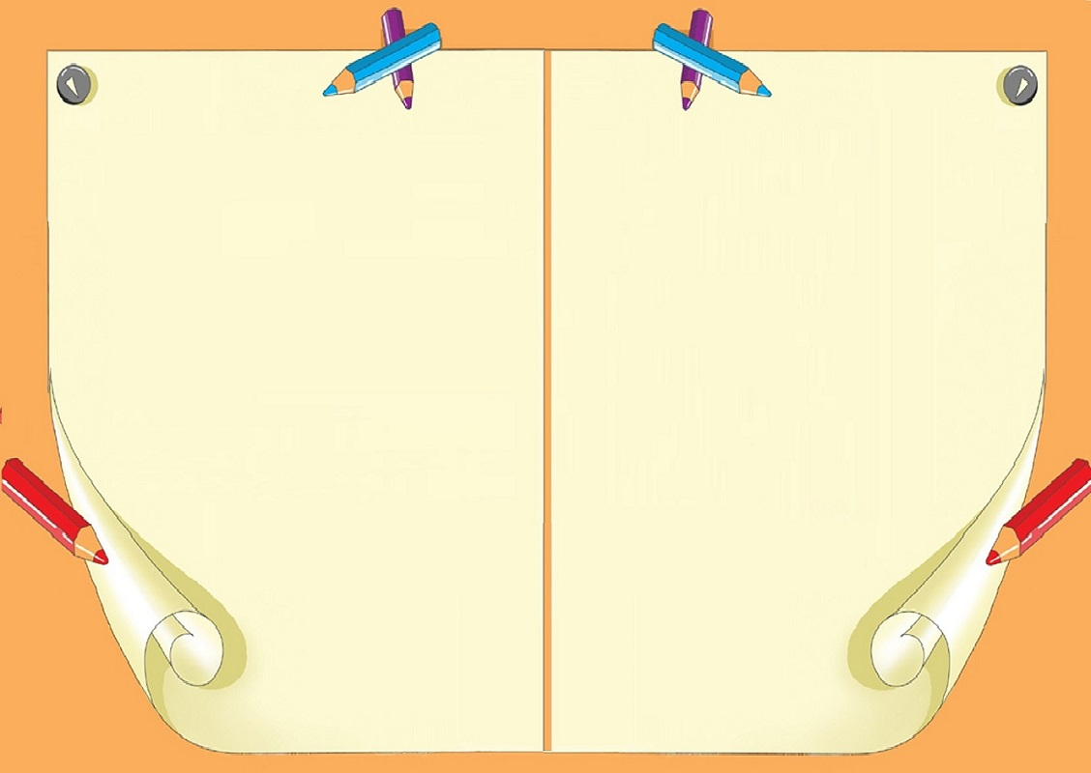

Ключи

от всех дверей

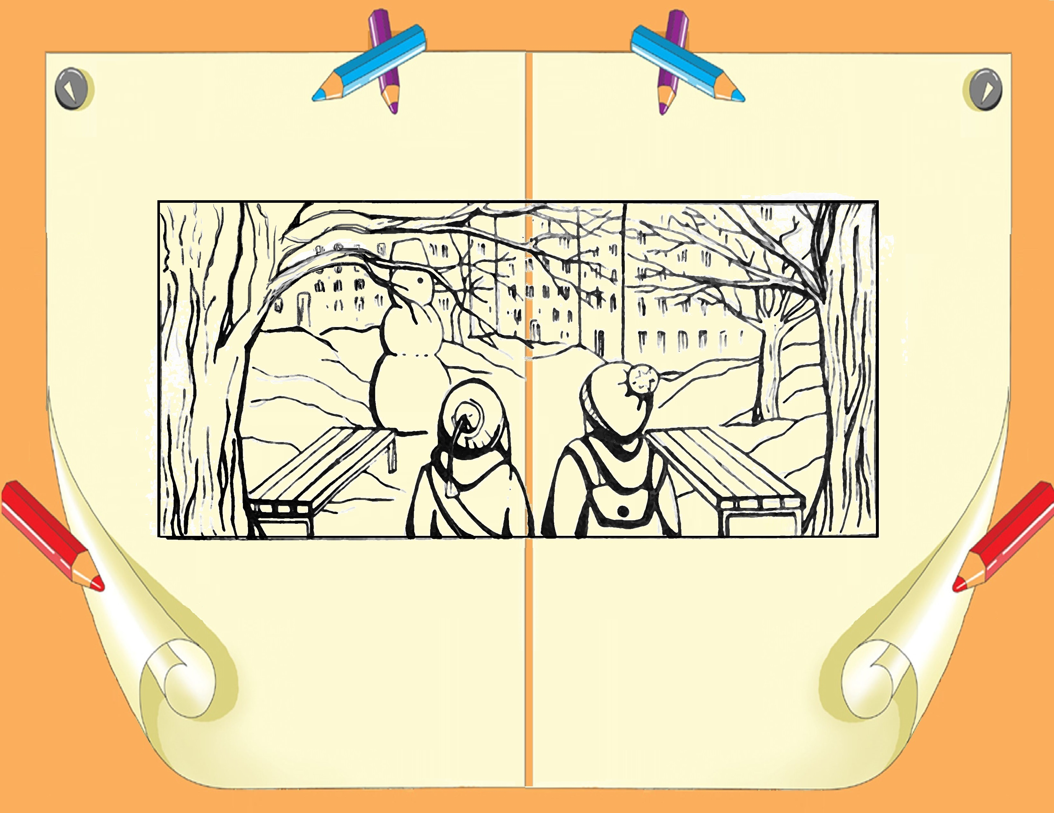

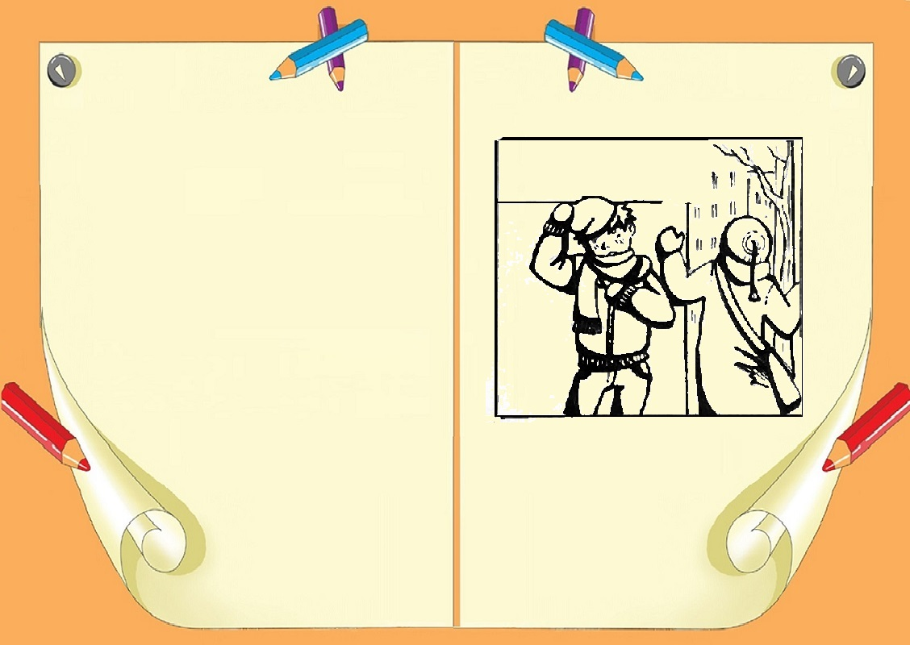

Стоял снежный морозный день, Таня и Дима возвращались домой после школы.

Зайдя в подъезд, Дима сразу же снял шапку, расстегнул куртку и выдохнул:

— У-у-уф! Наконец-то можно будет раздеться! Как мне надоела эта тёплая одежда! Жутко неудобно.

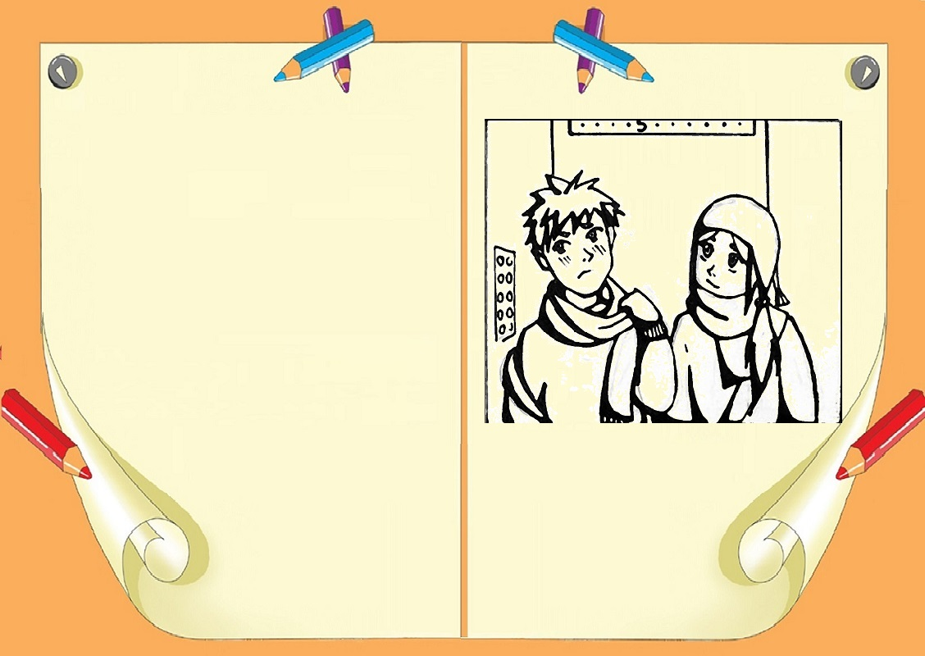

Надо ещё мусор вынести и цветы на лестничной площадке полить.

— Ох, а запарился, пока поднялись, до чего же медленный лифт! — сказал мальчик.

— Посмотрите на него, ничего не делал, а уже запарился, — съехидничала в его адрес сестра, — ты помнишь, что мама говорила?

Пока ребята ехали на лифте до восьмого этажа, он стянул шарф, да и вовсе снял куртку.

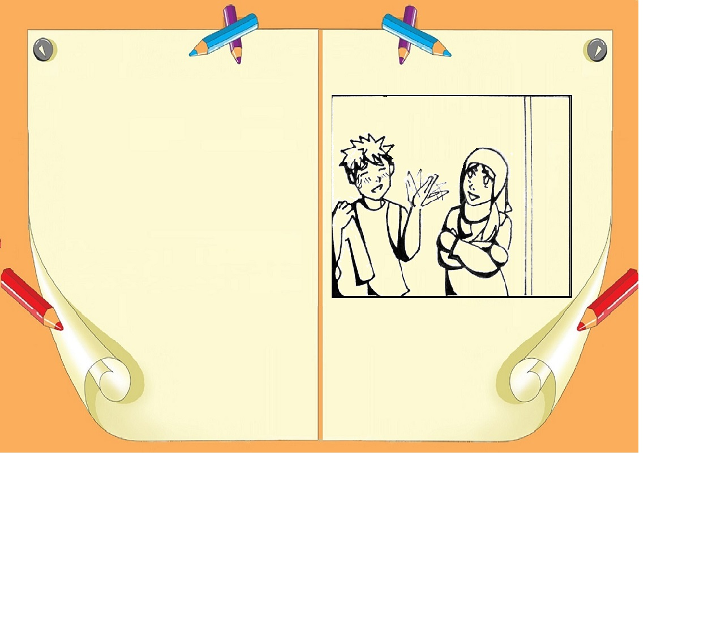

— Да помню я, помню, сейчас схожу. Но только с цветами сама будешь разбираться, я ж не девчонка, в них ковыряться, — ответил брат и скорчил Тане гримасу.

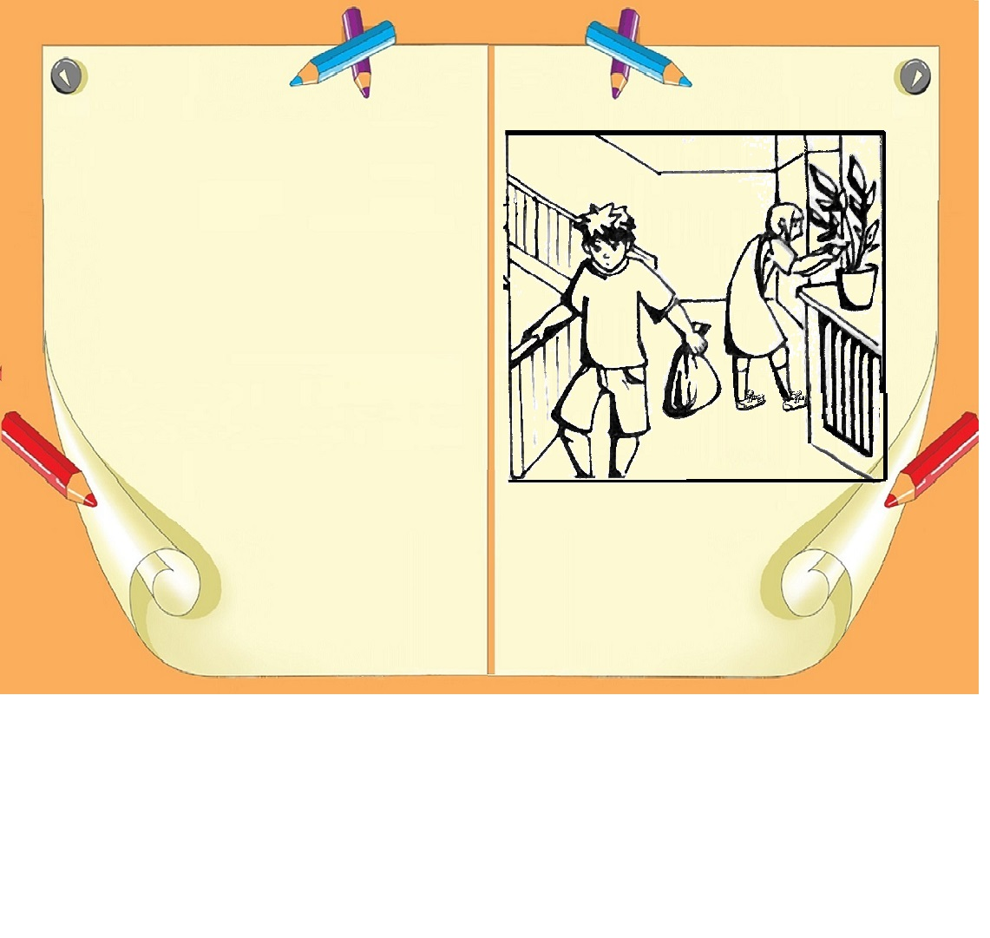

Вслед за сестрой, шлёпая комнатными тапками, с мусорным пакетом в руке вышел и Димка. Когда он дошёл до мусоропровода, Таня уже полила каждый цветочек.

Дома Таня взяла бутылку с водой и вышла на лестничную площадку поливать цветы. Мама поставила их недавно, чтобы украсить этаж.

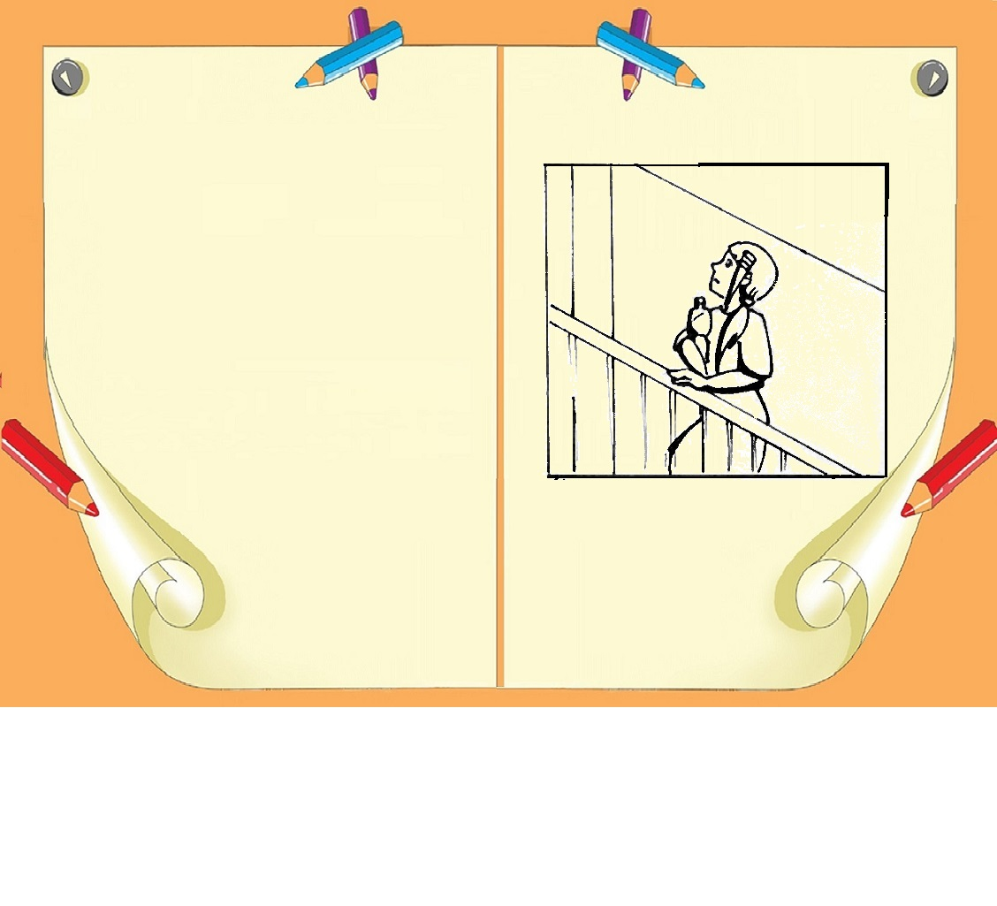

Она повернулась в сторону приоткрытой квартирной двери, но только сделала шаг в её сторону, как дверь покачнулась и с громким щелчком...

захлопнулась...

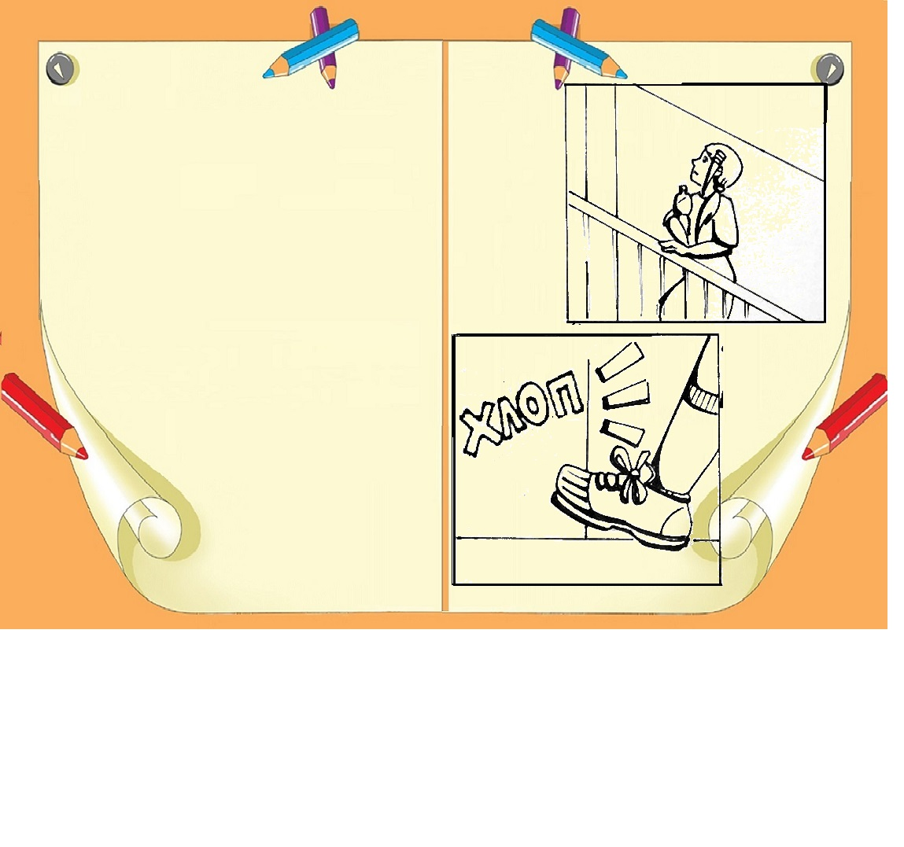

Она повернулась в сторону приоткрытой квартирной двери, но только сделала шаг в её сторону, как дверь покачнулась и с громким щелчком...

захлопнулась..

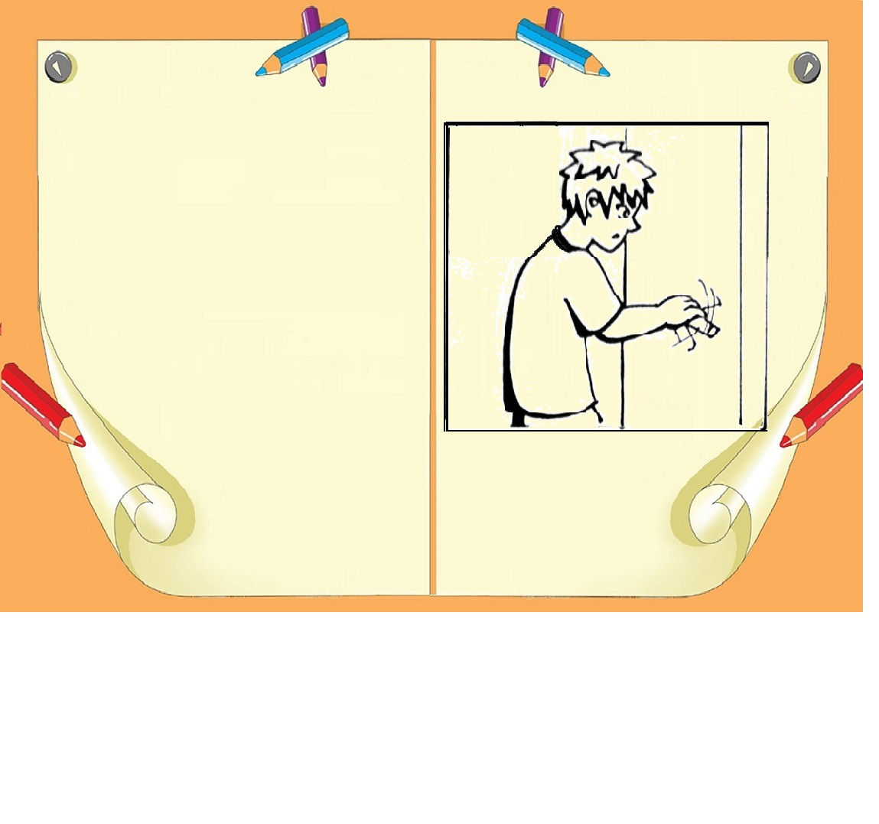

Дверь осталась неподвижной. Он дёрнул ещё раз — ничего.

Девочка ещё не поняла, что произошло, как к ней подошёл брат и привычно дёрнул на себя ручку двери.

— Да что такое? — возмутился вслух Димка и снова попробовал открыть дверь.

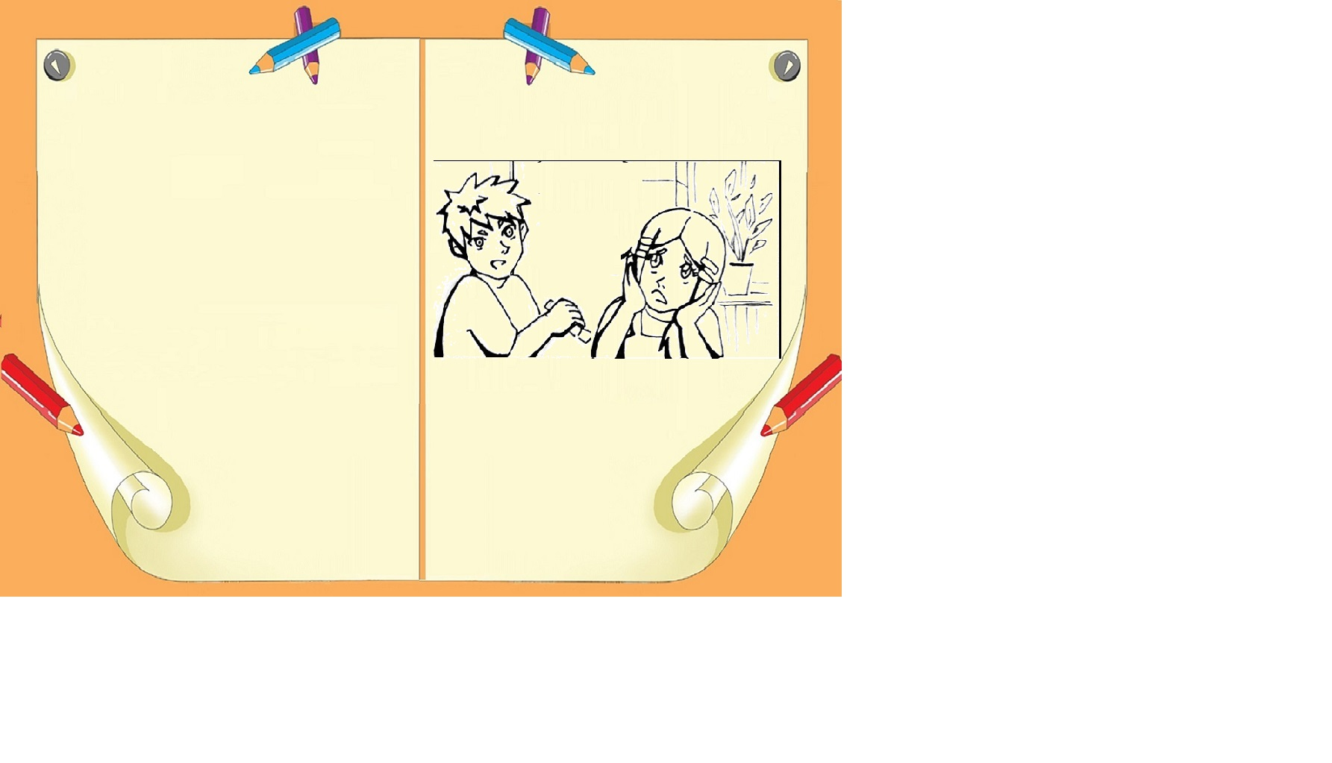

Затем непонимающим взглядом он посмотрел на замершую на месте сестру и спросил:

— Она что — закрыта?

Тут Таня поняла, что произошло, и испуганно залепетала:

— Я не… Я только… Это… Я только шагнула… А она… Закрылась...

— Да как хоть так?! — вскрикнул брат.

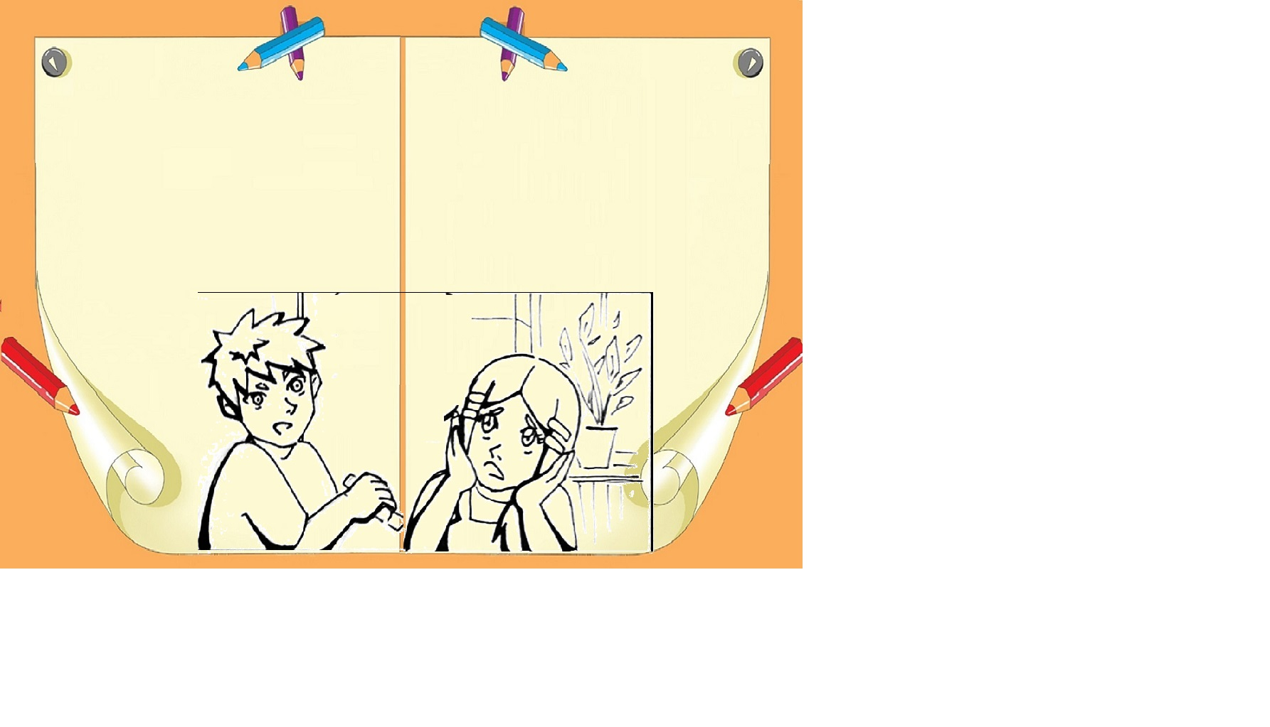

Тут Таня поняла, что произошло, и испуганно залепетала:

— Я не… Я только… Это… Я только шагнула… А она… Закрылась...

— Да как хоть так?! — вскрикнул брат.

Затем непонимающим взглядом он посмотрел на замершую на месте сестру и спросил:

— Она что — закрыта?

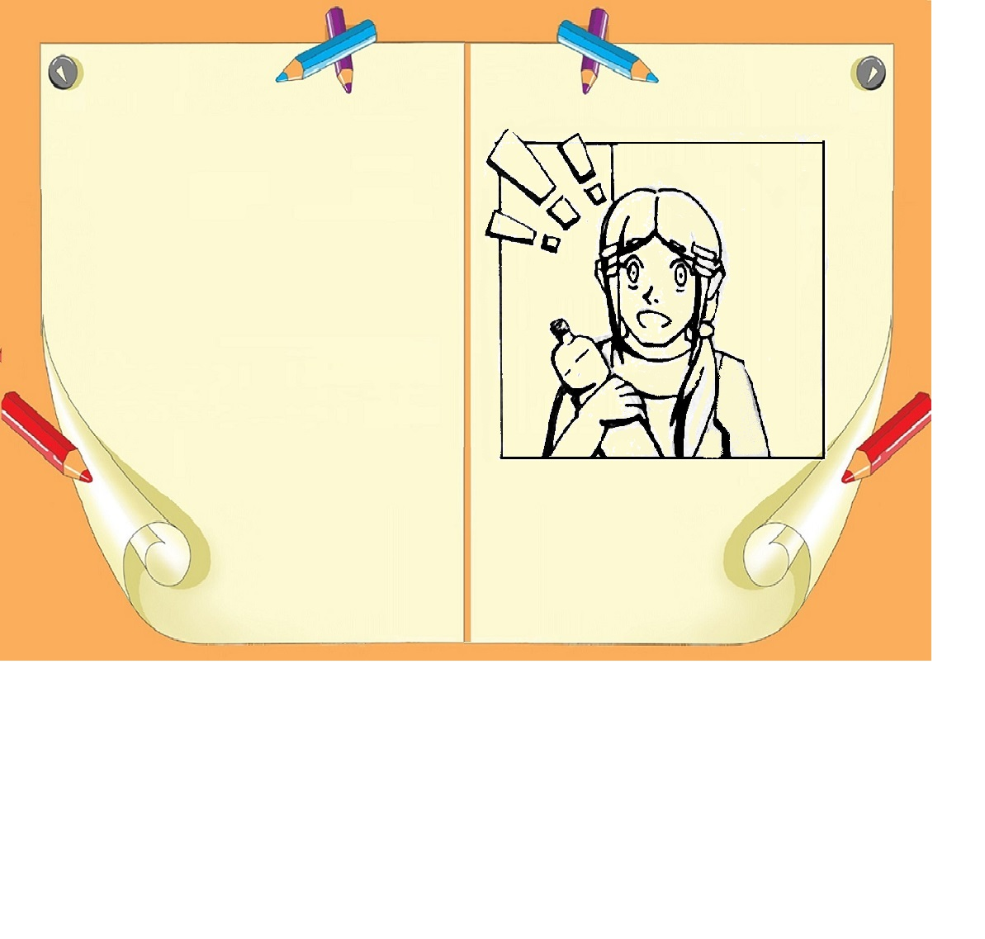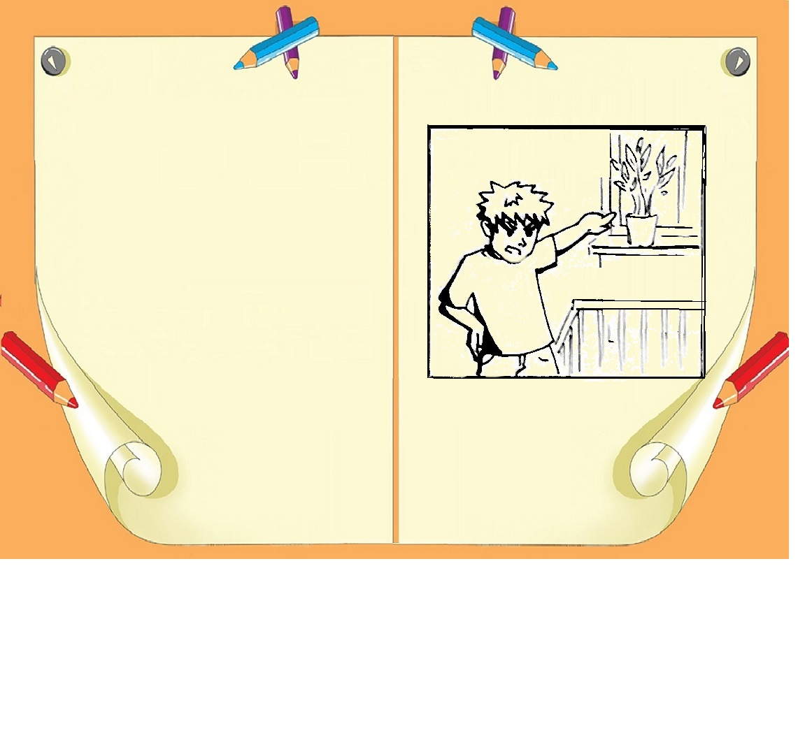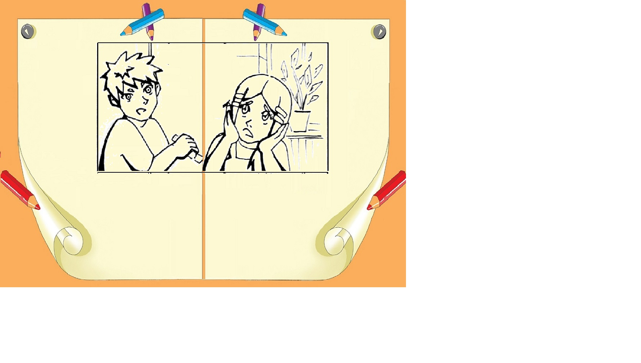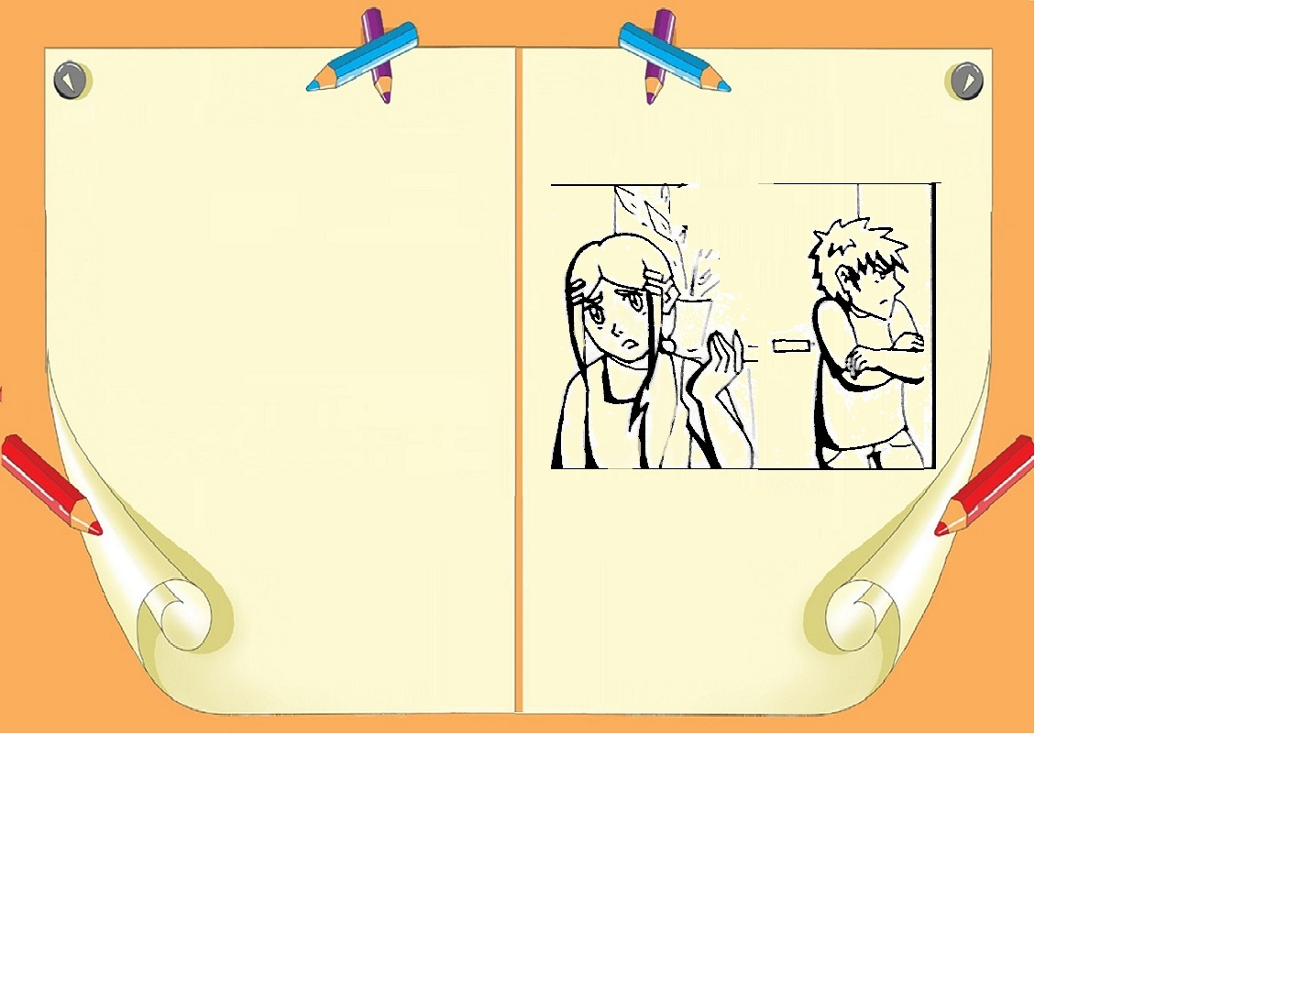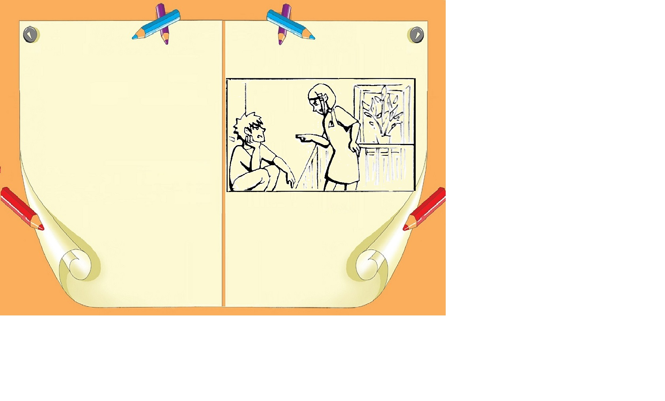

— Ну а я откуда знаю? Взяла и закрылась. Вообще-то, это ты последний из квартиры выходил, мог бы и защёлкнуть замок, чтобы такого не было! — не удержалась девочка.

— Ах, это я виноват? Кустики, цветочки, — Димка показал в сторону цветочных горшков — нужны они тебе? Могла бы лучше за дверью посмотреть, чтобы она не закрылась!

Как мы теперь собираться будем? Мы, если не забыла, ещё на день рождения к Марине собирались идти!

— Да никак! Тут будем сидеть! — сказал Димка и отвернулся.

— Да как же?! Я тогда ничего нарисовать не успею! — воскликнула Таня, — Да и вообще: мы так долго подарок выбирали, мама мне вчера самое красивое платье погладила!

— Точно, — медленно и с грустью в голосе сказала Таня, — день рождения… Я же ещё хотела дома Марине открытку нарисовать… Как же мы теперь туда попадём?...

— А вот надо было об этом думать, когда без ключей сюда выходила!

— Да хватит мне «тыкать»! Давай лучше думать, что нам теперь делать.

— Я что, должна их с собой вечно носить? Это ты дверь распахнутую оставил!

— Думать, думать… Второй ключ бы нам, — сказала Таня расхаживая.

— А где ты его возьмёшь? Мои и твои ключи дома, остались только у мамы и папы, оба на работе.

Димка прислонился к стене и опустился на корточки.

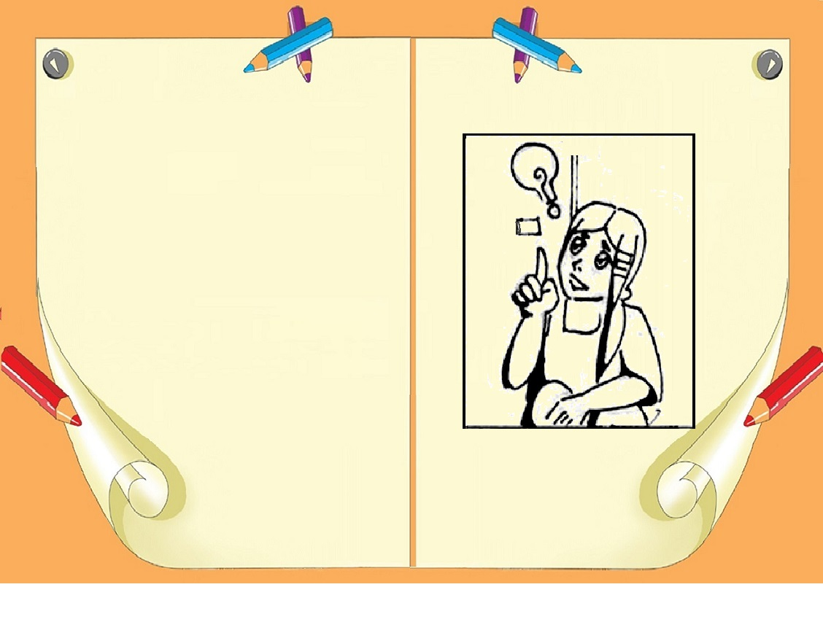

— Точно, мамины! — радостно воскликнула Таня, — У мамы же есть ключи, давай ей позвоним, и она их нам принесёт. Ей с работы идти совсем близко.

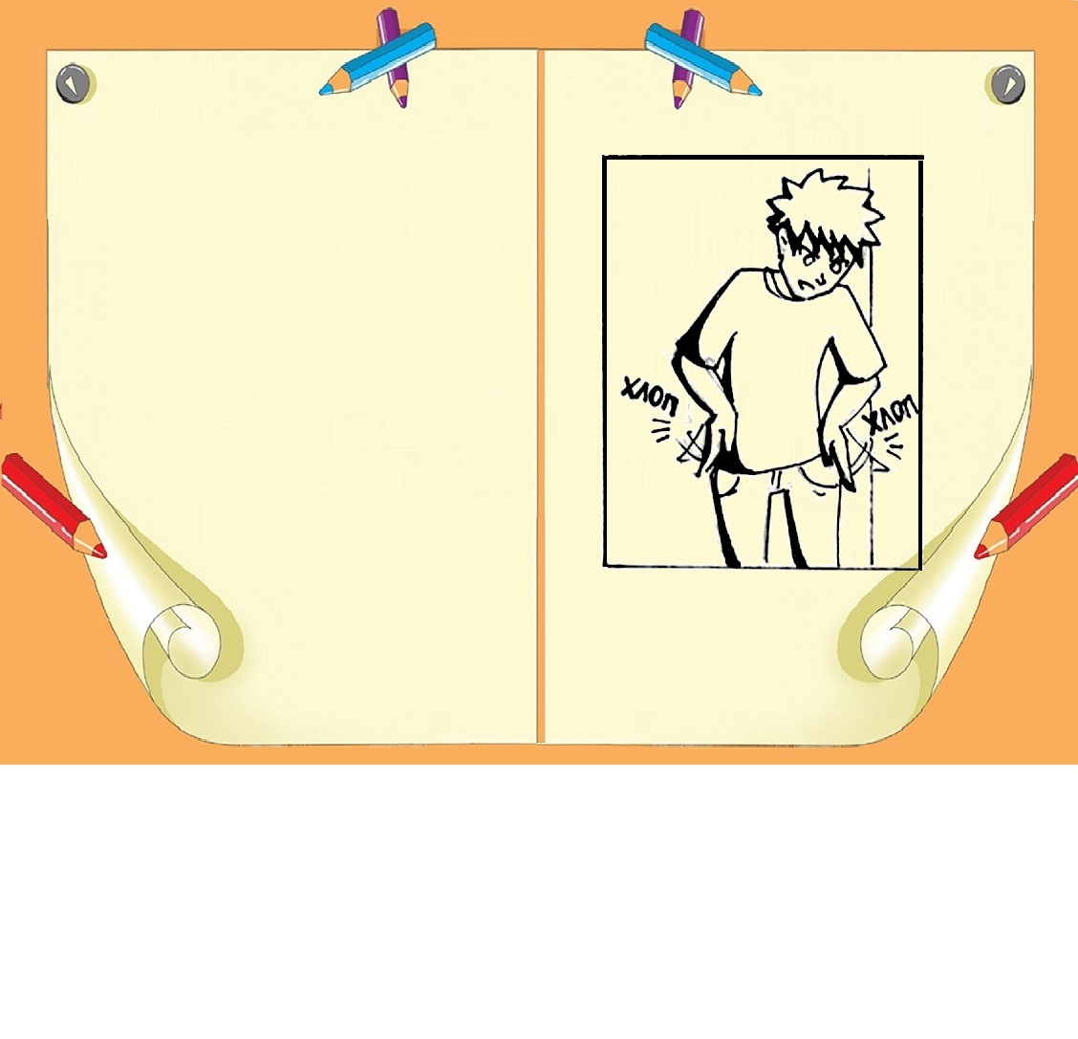

— И мой дома остался, — ответила Таня, — Может, попросить у кого-нибудь, чтобы позвонить?

— У кого ты тут телефон просить собралась? — брат развёл руками в стороны. На этаже и на лестнице действительно никого кроме ребят не было.

— Ну во-о-от, и телефона нет! — раздосадовано сказал он.

Мальчик поднялся и стал ощупывать карманы штанов в поисках телефона.

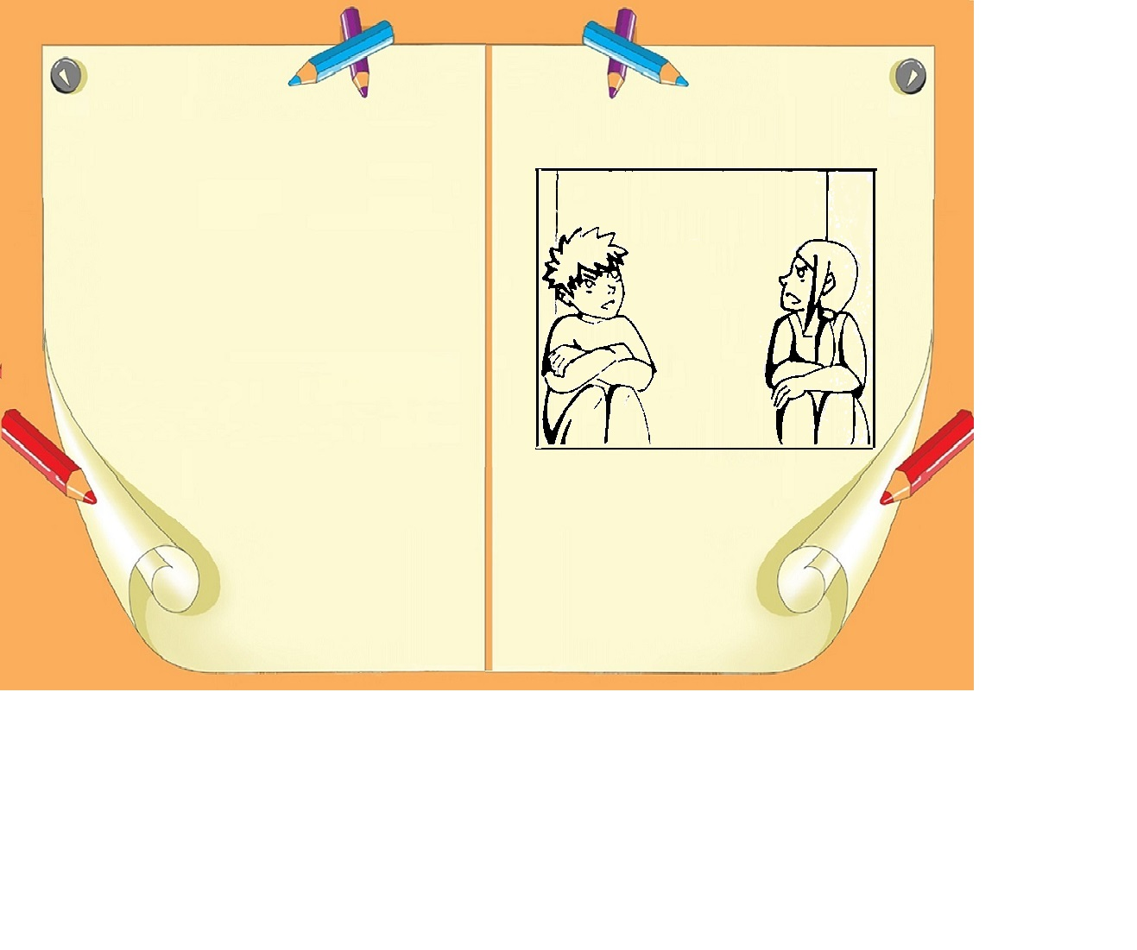

— Да и номер… Ты помнишь мамин мобильный номер? — поинтересовался Димка.

— Не-е-ет… — задумчиво произнесла сестра, — Не помню. Зачем его запоминать-то? Там столько цифр.

— Чего это из-за меня? Ты же и сам не помнишь! А если мы маму будем ждать, то на день рождения опоздаем. Надо что-то делать…

— Ну вот из-за тебя ленивой мы и будем тут сидеть, пока мама с работы не вернётся.

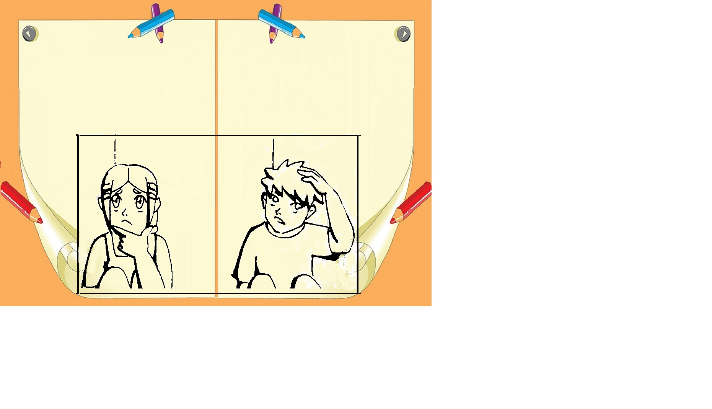

— Ну-у-у, можно до неё самим дойти и ключ взять, — рассуждал Дима.

— Самим? — спросила Таня и окинула переодевшегося в домашнюю одежду брата оценивающим взглядом, — Ну беги-беги, как летом — в футболке и тапочках!

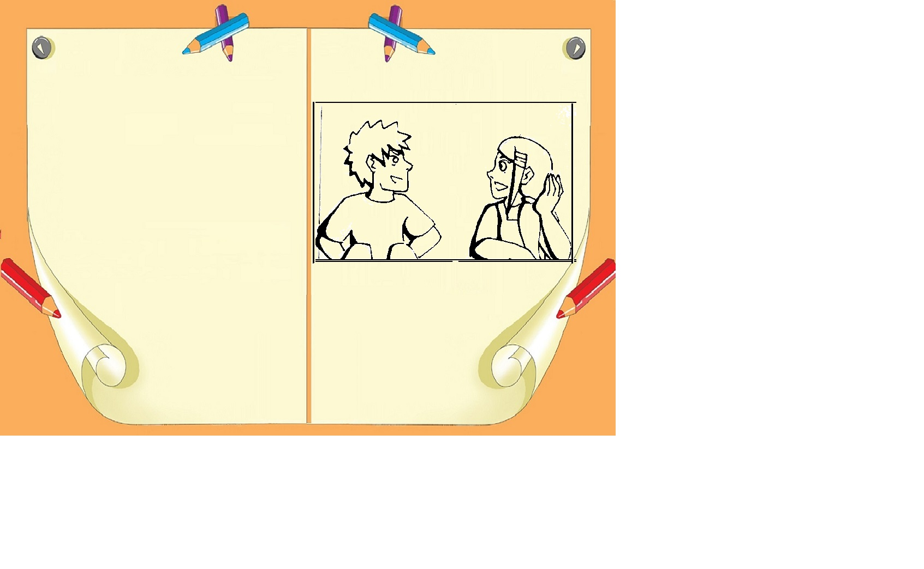

— Вот ты умная — без одежды идти! Сейчас же не лето! Я так сразу заболею! Мне куртка нужна и обувь. А то буду потом как Мишка дома сидеть с температурой, без всяких дней рождений, — тут Дима широко раскрыл глаза и воскликнул, — Точно, Мишка! Он же дома, в нашем подъезде!!

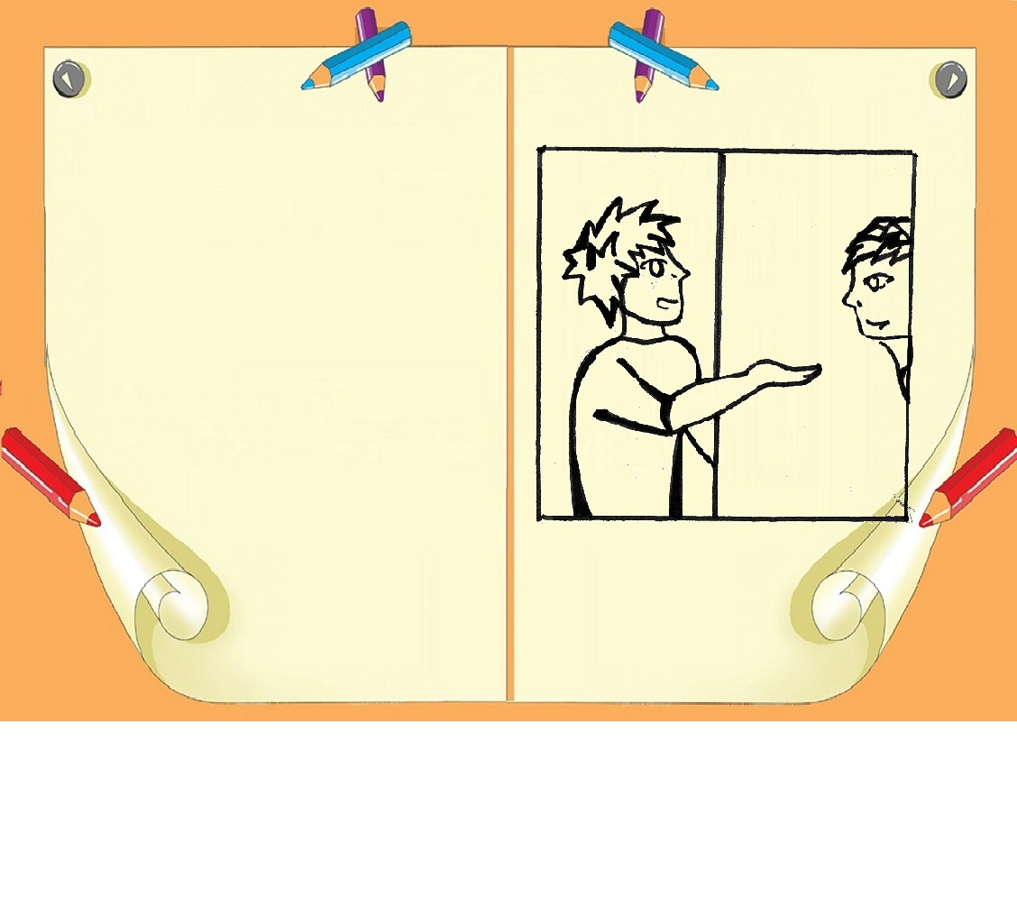

Димка побежал вверх по лестнице на девятый этаж, где жил его одноклассник.

— Мишка, привет, куртку свою давай!

— Чего-о-о-о?? — ответил заспанный голос открывшего дверь соседа.

— И ботинки тоже. Давай, давай сюда! — Дима переступил порог квартиры друга и потянулся к вешалке.

— Да что тебе надо? — рассердился Мишка на незваного гостя.

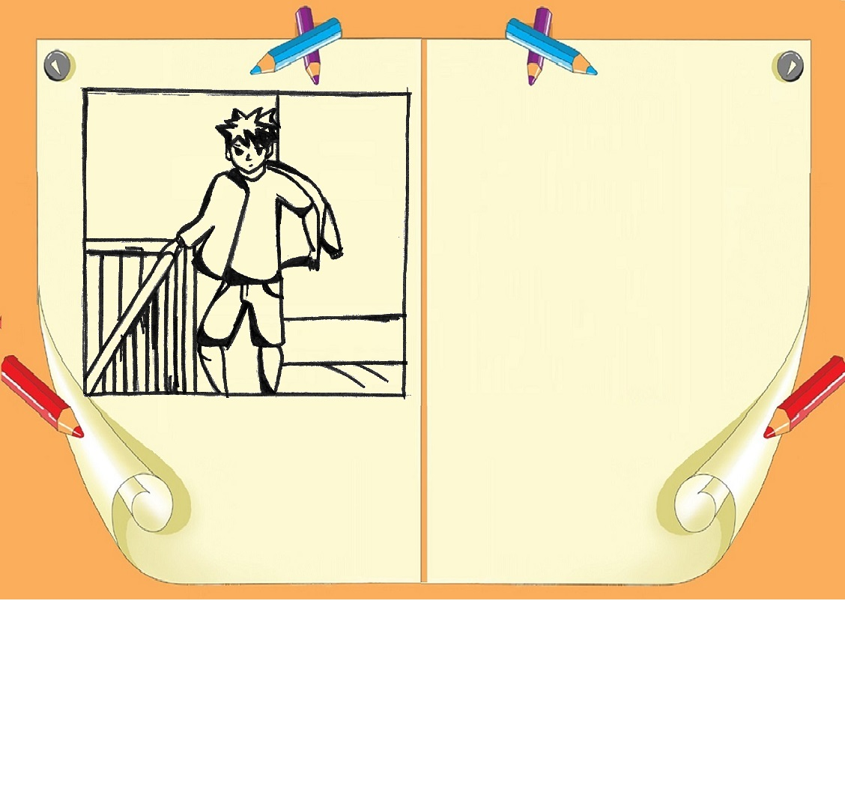

— Ну всё, я пошёл! — сказал он и быстро побежал вниз по ступенькам, сопровождаемый непонимающим взглядом сонного Мишки.

Тут на этаж забежала Таня:

— Мишка, привет, выручай! У нас дверь захлопнулась, ключ только у мамы есть, а она на работе до вечера. Если мы будем её ждать, на день рождения к Марине опоздаем, — пока она говорила, Димка протиснулся в дверь у соседа за спиной и уже надел куртку и ботинки друга.

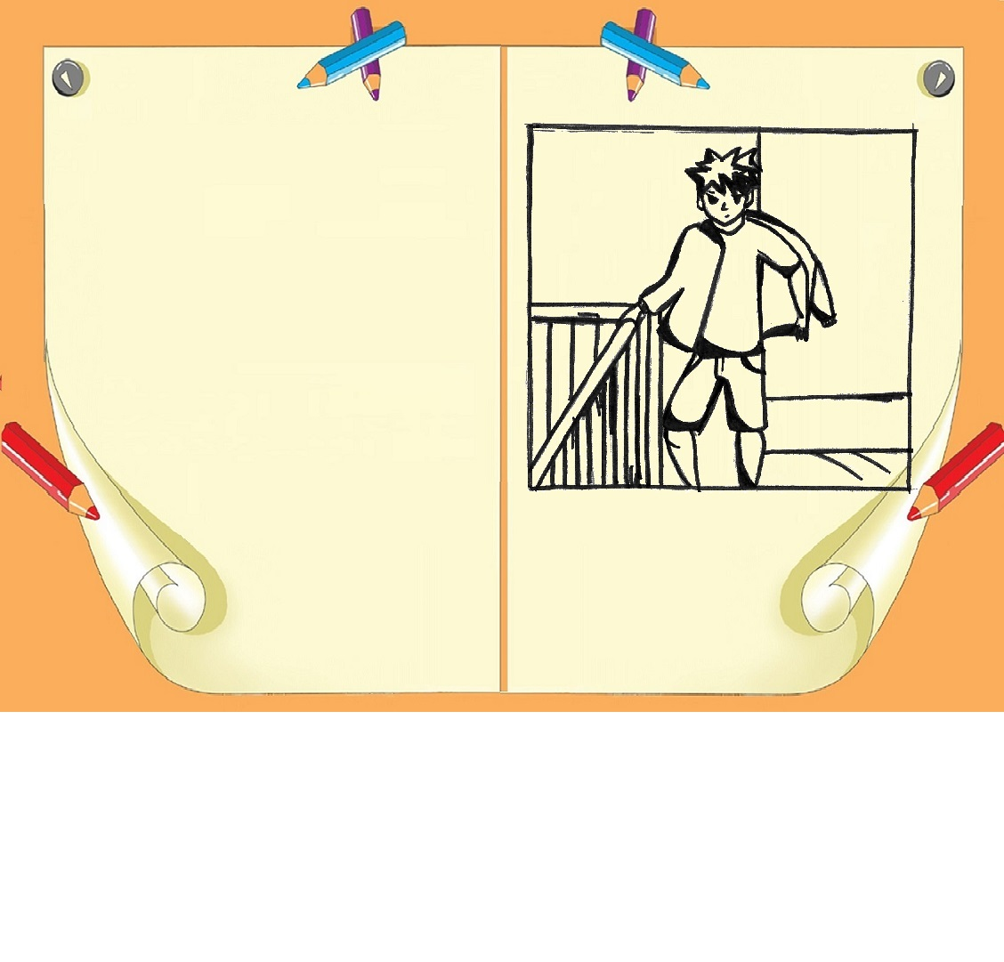

— Ну всё, я пошёл! — сказал он и быстро побежал вниз по ступенькам, сопровождаемый непонимающим взглядом сонного Мишки.

Тут на этаж забежала Таня:

— Мишка, привет, выручай! У нас дверь захлопнулась, ключ только у мамы есть, а она на работе до вечера. Если мы будем её ждать, на день рождения к Марине опоздаем, — пока она говорила, Димка протиснулся в дверь у соседа за спиной и уже надел куртку и ботинки друга.

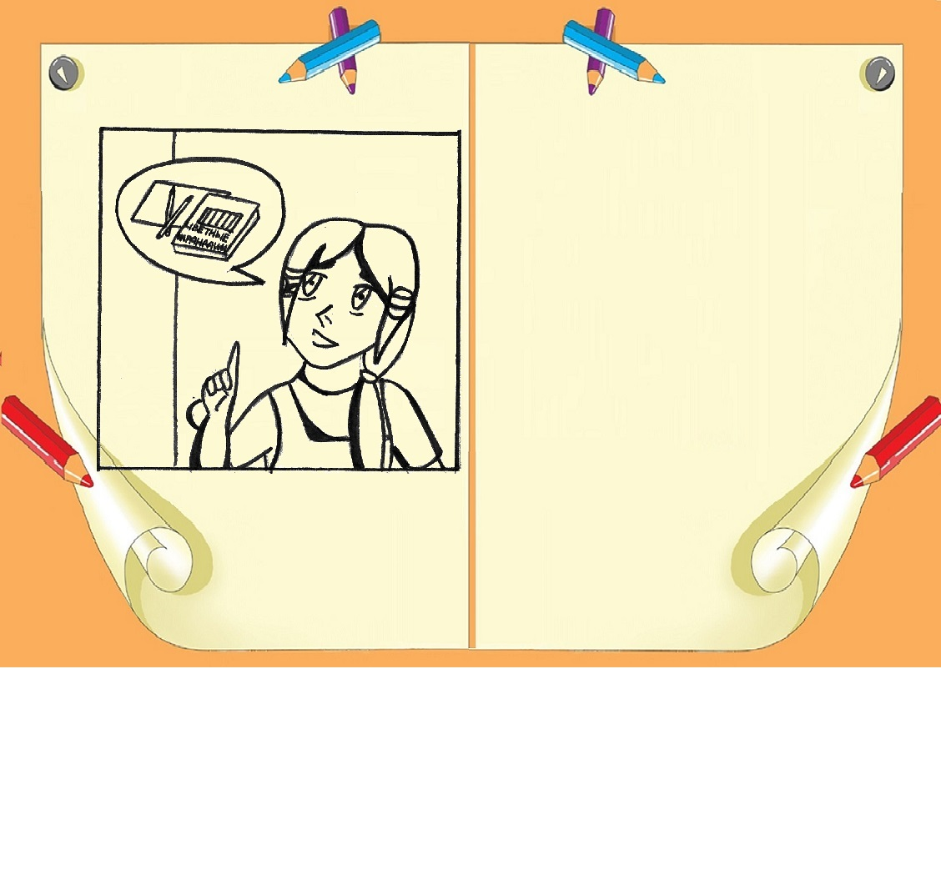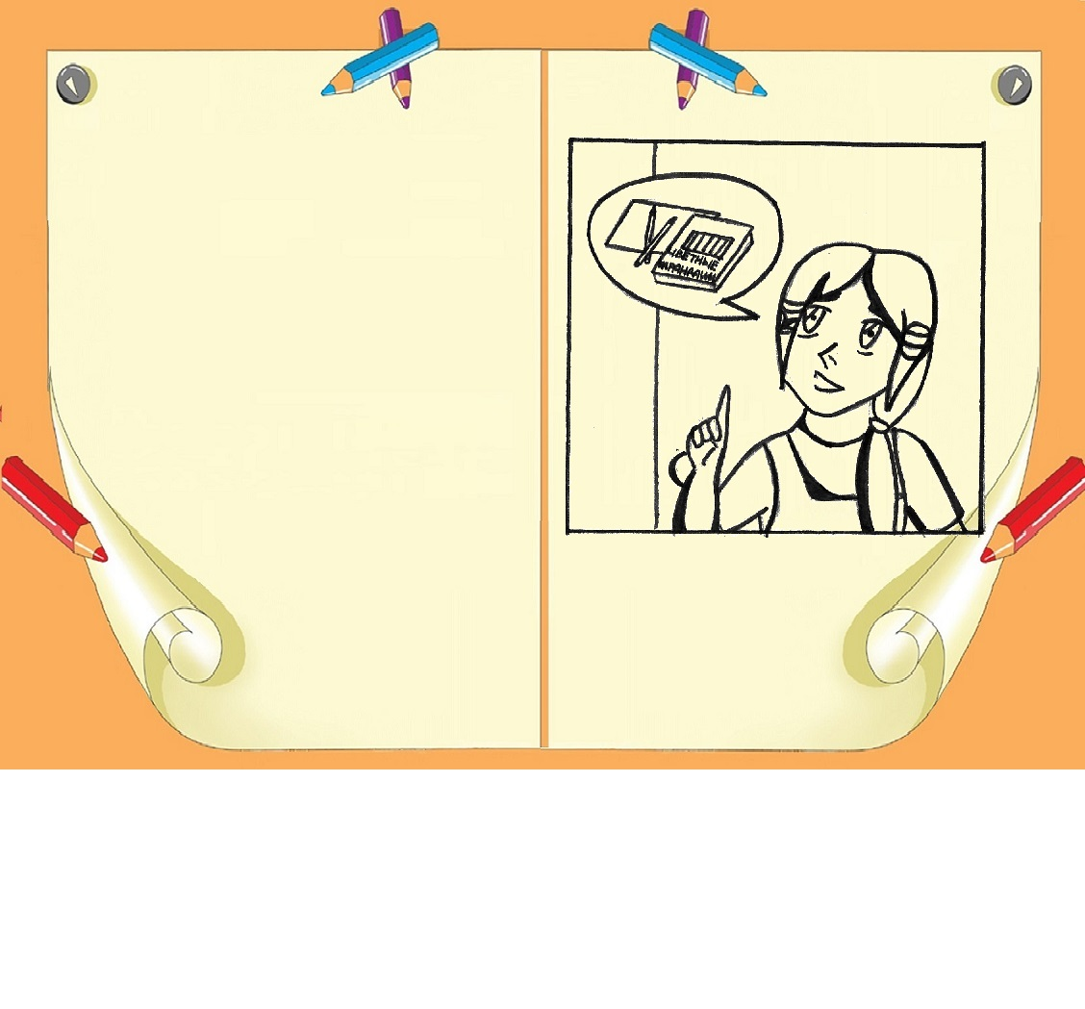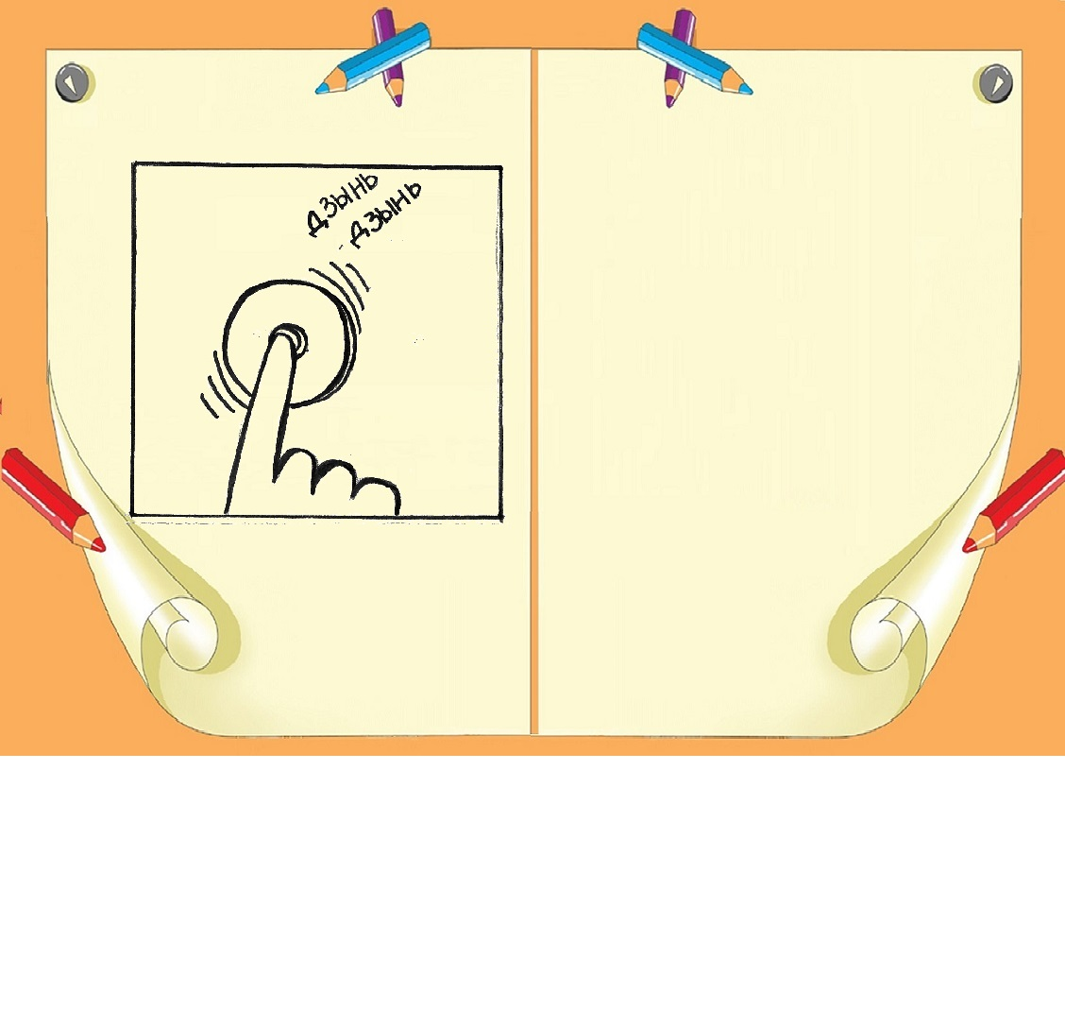

Таня, улыбаясь, посмотрела на одноклассника брата и спросила:

— Слушай, а у тебя есть бумага и цветные карандаши?

Таня, улыбаясь, посмотрела на одноклассника брата и спросила:

— Слушай, а у тебя есть бумага и цветные карандаши?

В квартире Мишки снова раздался звонок.

«О, кажется, вернулся», — сказал он и пошёл открывать дверь.

Через пару минут из коридора донёсся смех:

— Ха-ха-ха! Таня, иди сюда, ты только посмотри на этого героя!!

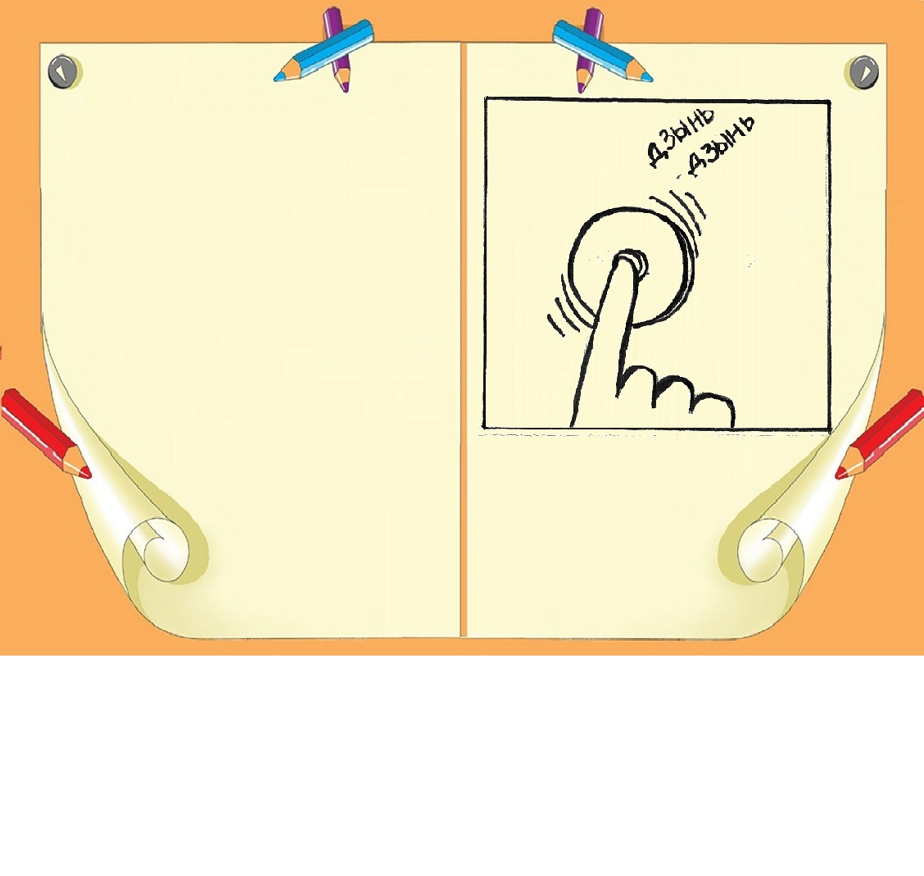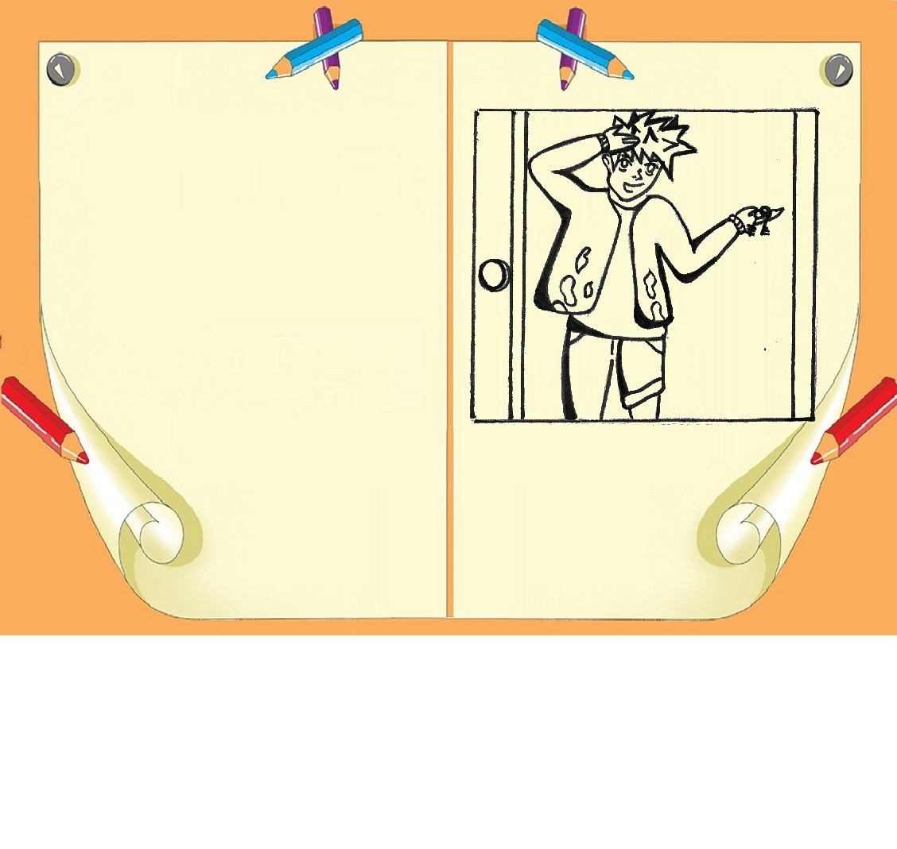

В квартире Мишки снова раздался звонок.

«О, кажется, вернулся», — сказал он и пошёл открывать дверь.

Через пару минут из коридора донёсся смех:

— Ха-ха-ха! Таня, иди сюда, ты только посмотри на этого героя!!

Он победно держит в руках ключи, тяжело дыша, вытирает с раскрасневшегося лица пот рукавом куртки.

Левая штанина завёрнута, на ботинках развязались шнурки, на куртке кое-где видны комочки снега.

Девочка вышла в коридор и увидела на пороге квартиры брата.

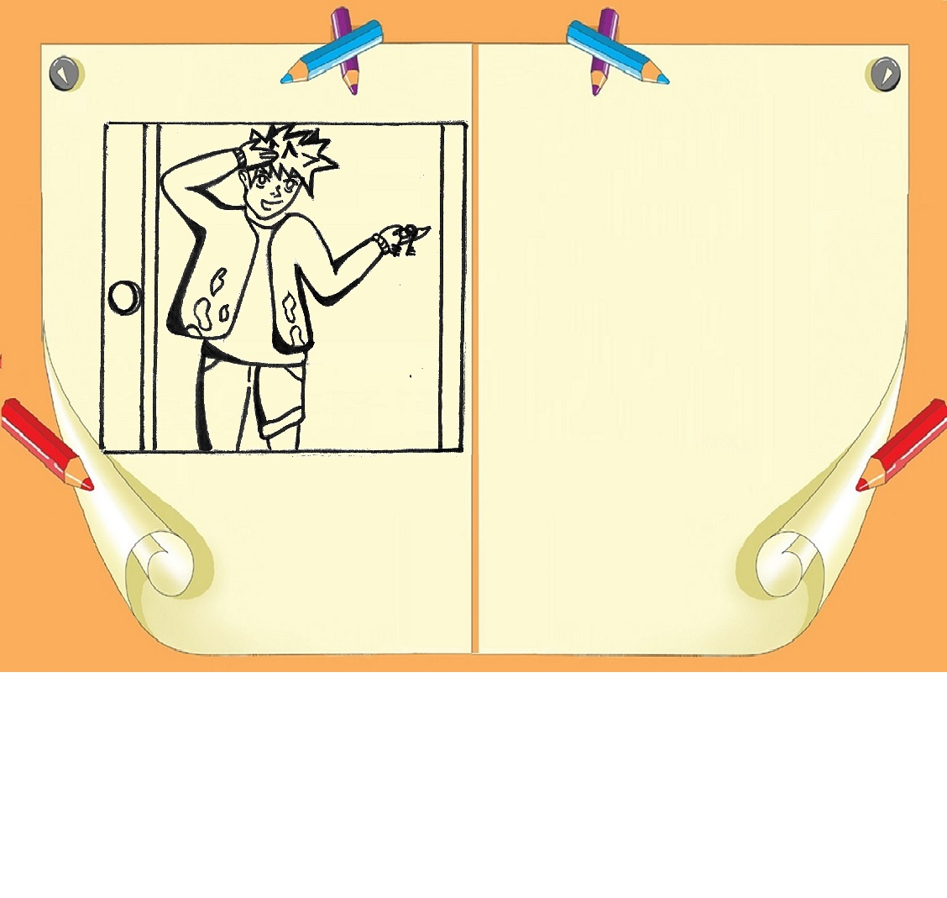

Левая штанина завёрнута, на ботинках развязались шнурки, на куртке кое-где видны комочки снега.

Девочка вышла в коридор и увидела на пороге квартиры брата.

Он победно держит в руках ключи, тяжело дыша, вытирает с раскрасневшегося лица пот рукавом куртки.

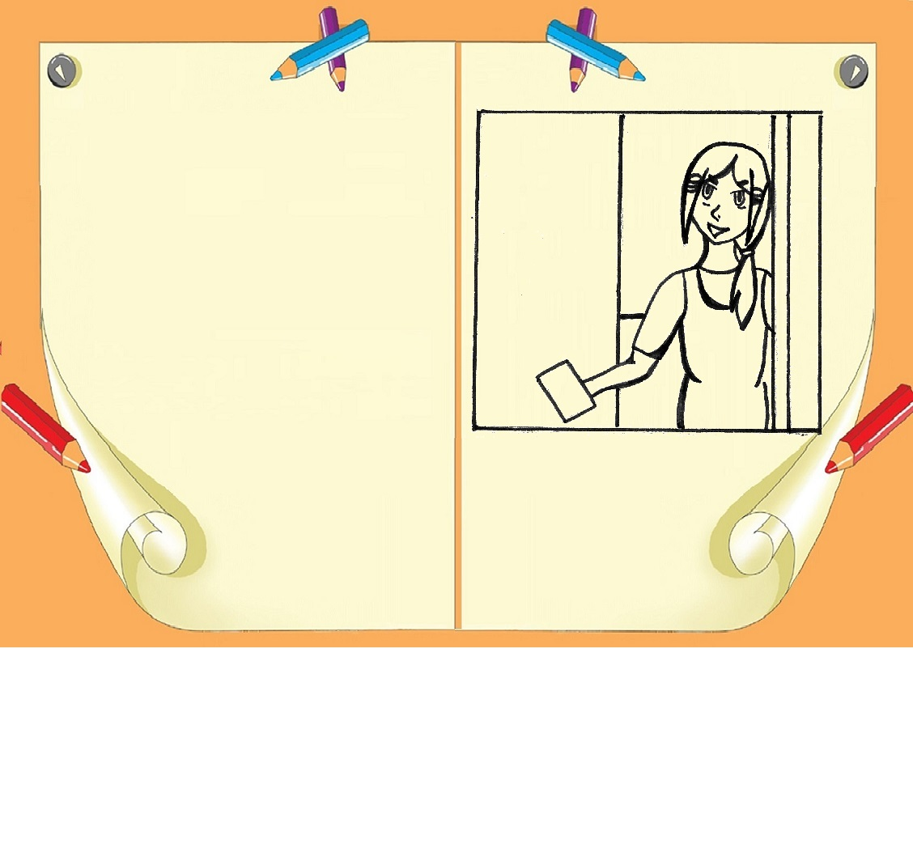

— Хватит болтать, пошли скорее домой. Мы опаздываем, забыла? Не мне в платье наряжаться, и косички заплетать! — передразнил её брат, снимая куртку и скидывая заснеженные ботинки.

— Ты что, по сугробам обратно полз? — рассмеялась сестра.

— смотри, что я сделала, пока тебя не было. — и гордо протянула свою работу брату. — Как думаешь, Марине понравится?

— Иду-иду! — крикнула она, заходя обратно в комнату, откуда вернулась с разноцветной открыткой в руках,

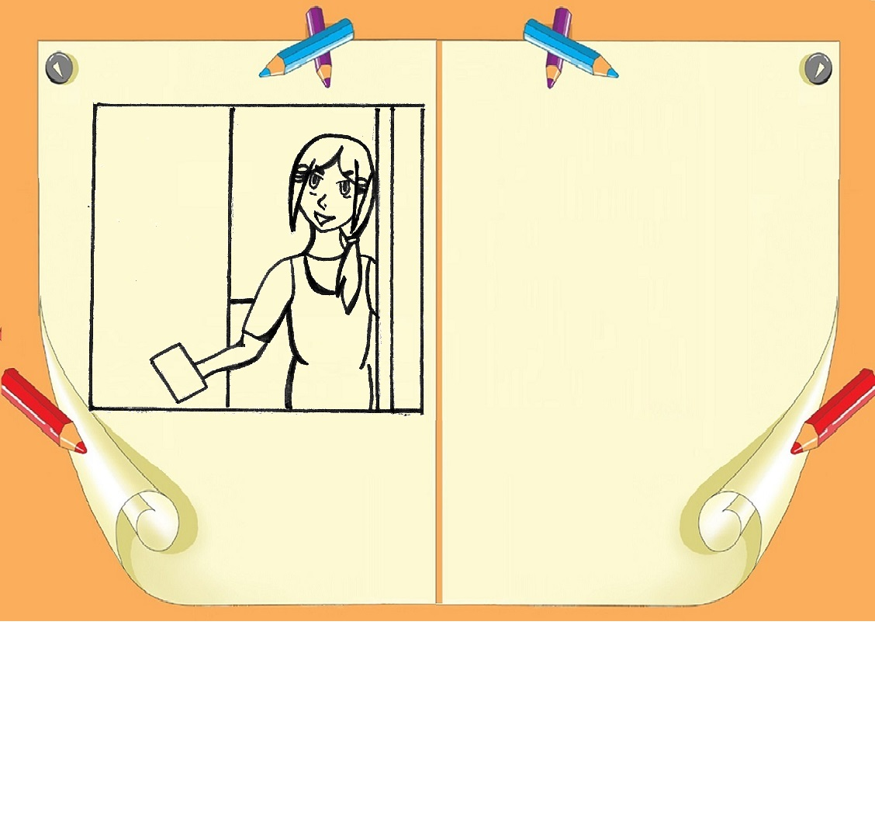

— Хватит болтать, пошли скорее домой. Мы опаздываем, забыла? Не мне в платье наряжаться, и косички заплетать! — передразнил её брат, снимая куртку и скидывая заснеженные ботинки.

— Иду-иду! — крикнула она, заходя обратно в комнату, откуда вернулась с разноцветной открыткой в руках,

— смотри, что я сделала, пока тебя не было. — и гордо протянула свою работу брату. — Как думаешь, Марине понравится?

— Ты что, по сугробам обратно полз? — рассмеялась сестра.

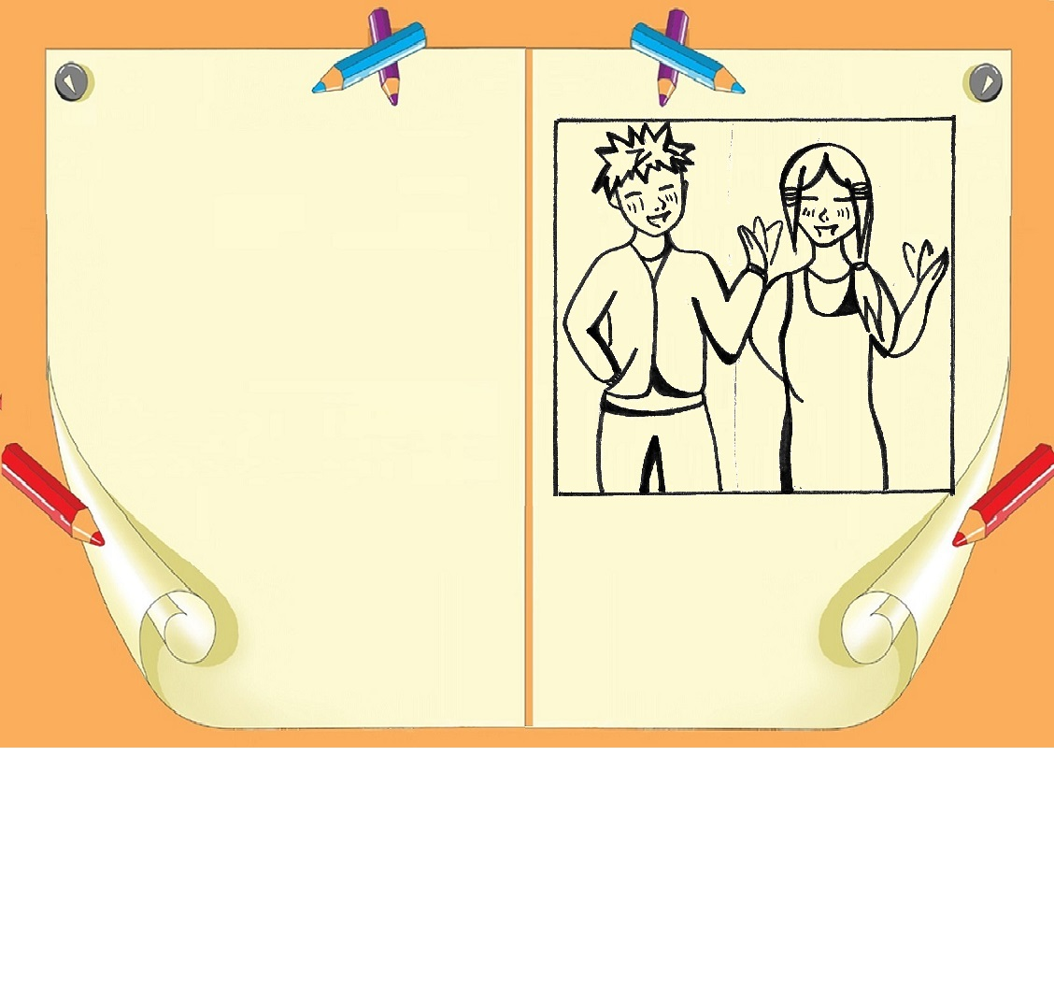

Передавая вещи хозяину, Дима мельком взглянул на протянутую открытку:

— Пока, ребята, хорошего вечера! — сказал сосед, и закрыл дверь.

— Понравится—понравится, пошли скорее. Спасибо, Мишка, что выручил! Пока!

— Спасибо большое за помощь, без тебя мы бы не успели, — добавила сестра.

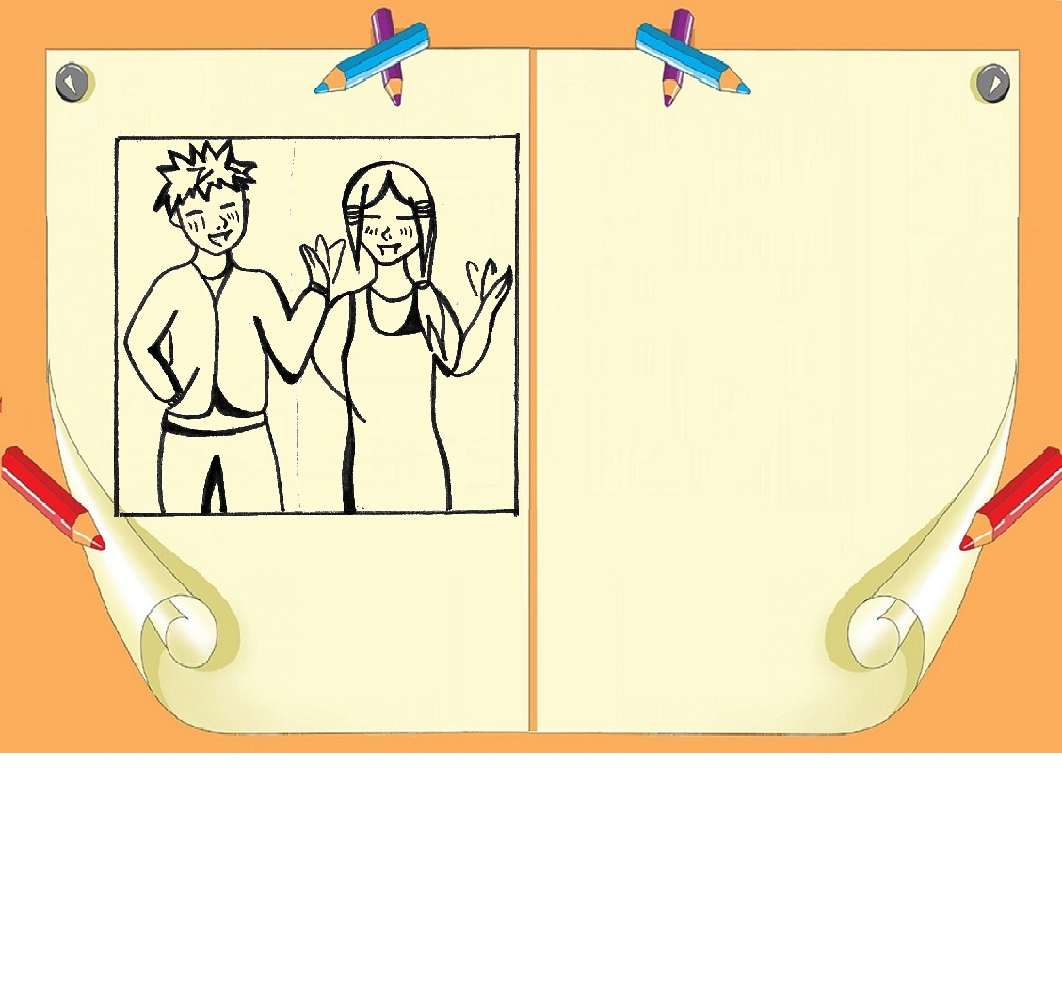

Передавая вещи хозяину, Дима мельком взглянул на протянутую открытку:

— Понравится-понравится, пошли скорее. Спасибо, Мишка, что выручил! Пока!

— Спасибо большое за помощь, без тебя мы бы не успели, — добавила сестра.

— Пока, ребята, хорошего вечера! — сказал сосед, и закрыл дверь.

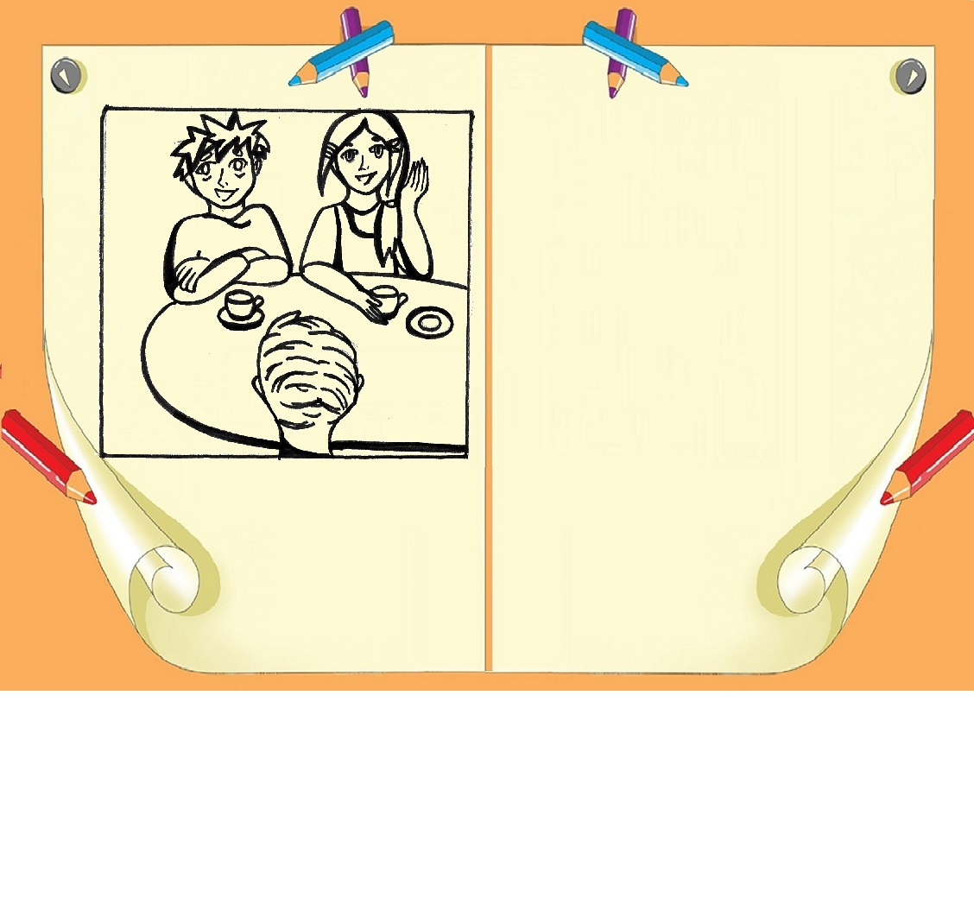

Был уже вечер, дети вернулись с праздника и вместе с папой пили чай, сидя на кухне. В семейном кругу не хватало только мамы, которая задержалась на работе.

— Вот так мы и попали домой, пап, — закончила свой рассказ Таня.

— Да-да, — подтвердил брат, — Дома переоделись, взяли подарок и свои ключи, а по дороге к Марине занесли ключи обратно маме на работу.

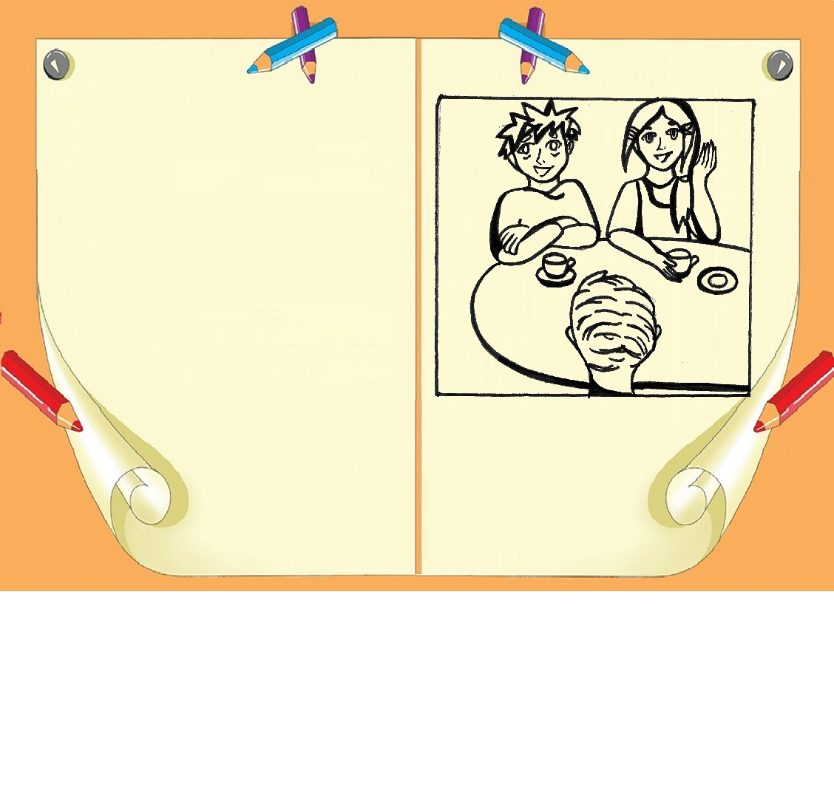

Был уже вечер, дети вернулись с праздника и вместе с папой пили чай, сидя на кухне. В семейном кругу не хватало только мамы, которая задержалась на работе.

— Вот так мы и попали домой, пап, — закончила свой рассказ Таня.

— Да-да, — подтвердил брат, — Дома переоделись, взяли подарок и свои ключи, а по дороге к Марине занесли ключи обратно маме на работу.

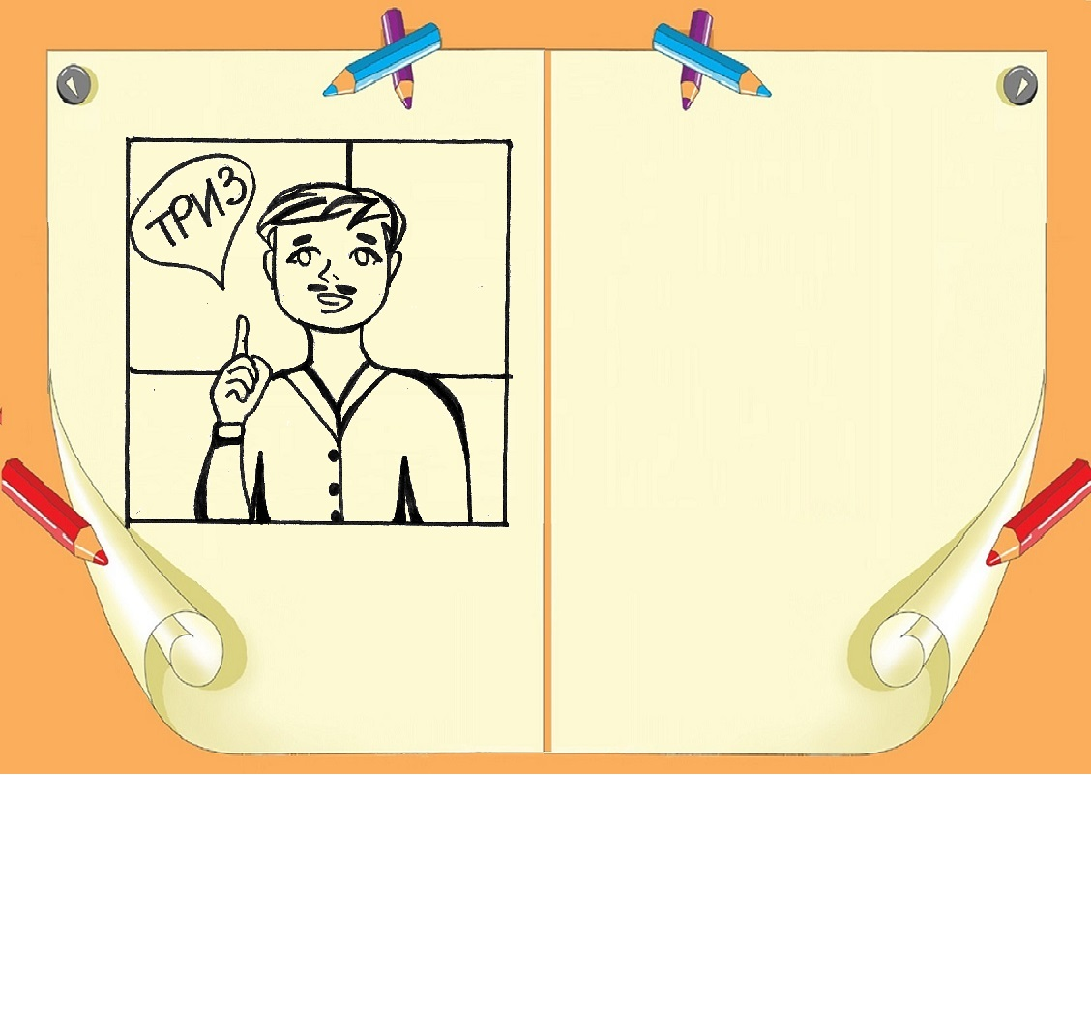

Решение любой задачки или проблемы можно разделить на пять шагов, как пять пальцев на руке.

— Какая ещё теория?! — хором воскликнули ребята.

— ТРИЗ (теория решения изобретательских задач). Она довольно простая и действенная. Когда я был в вашем возрасте, дедушка рассказывал про неё.

— Какие вы у меня сообразительные! — похвалил их отец, — А знаете ли вы, что для решения задачек есть даже специальная теория?

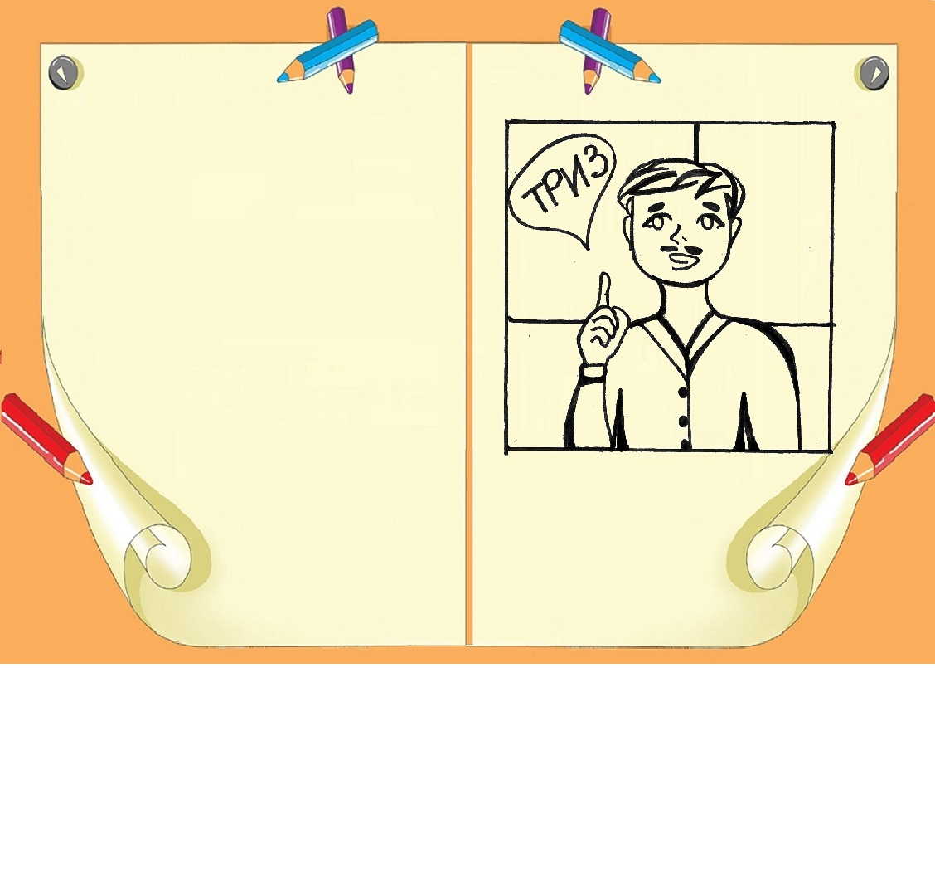

Решение любой задачки или проблемы можно разделить на пять шагов, как пять пальцев на руке.

— ТРИЗ (теория решения изобретательских задач). Она довольно простая и действенная. Когда я был в вашем возрасте, дедушка рассказывал про неё.

— Какая ещё теория?! — хором воскликнули ребята.

— Какие вы у меня сообразительные! — похвалил их отец, — А знаете ли вы, что для решения задачек есть даже специальная теория?

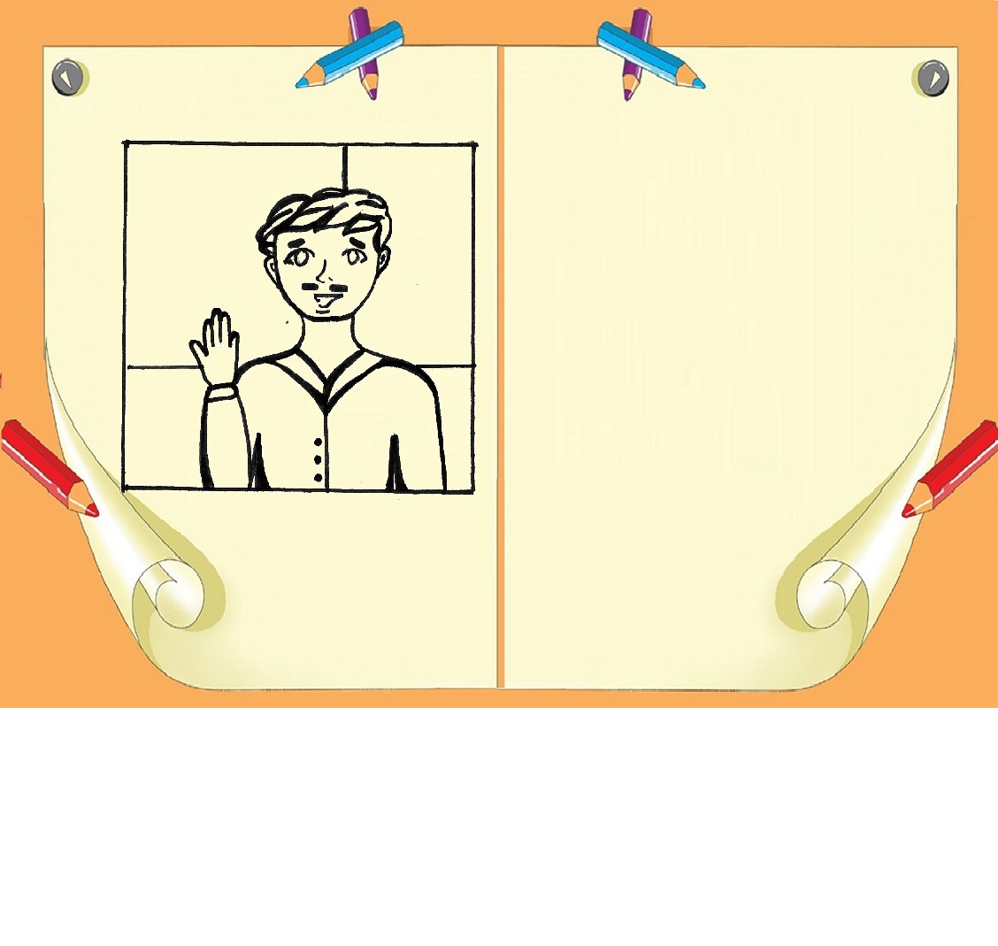

*А как ты думаешь, какая проблема возникла перед Таней и Димой?*

*Напиши свой вариант ответа*

­­______________________________________________________________________________________________________________________________________________________________________________________________________________________________________________________________________________________________________

_______________________________

_____________________________

______________________________

Папа поднял левую раскрытую ладонь и указал на большой палец, — Первый шаг: найти саму проблему. Как думаете, какая она у вас была?

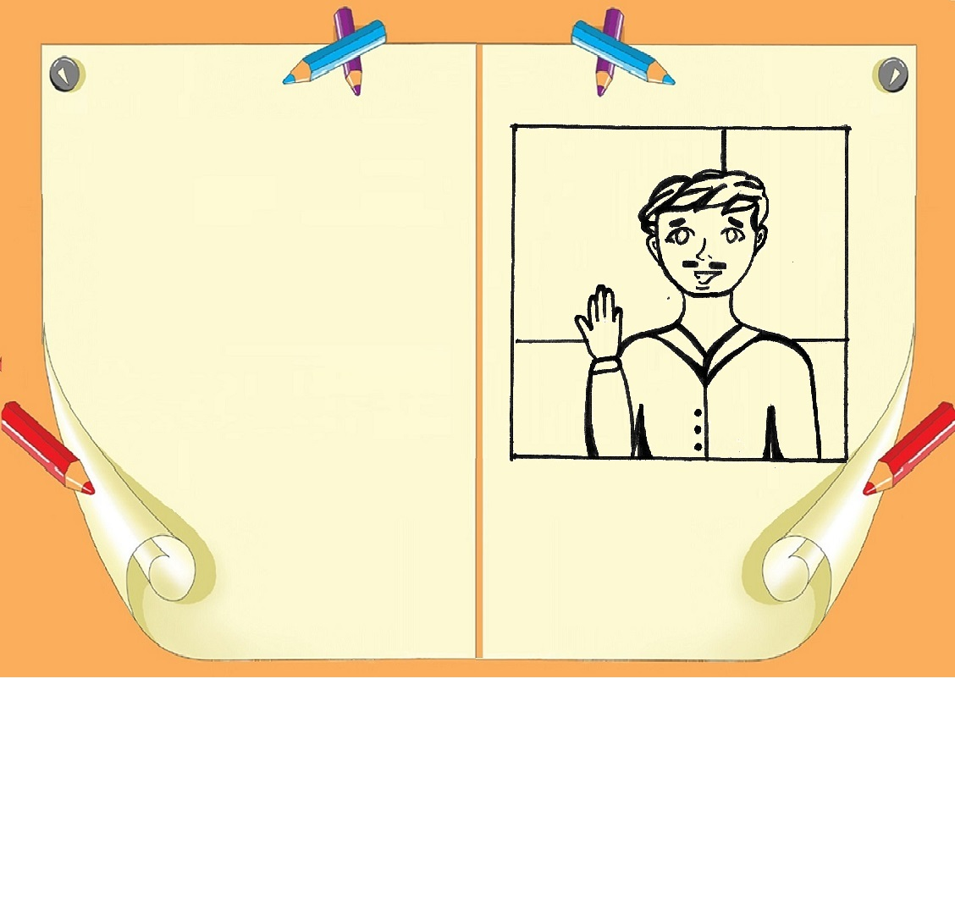

­­­­­­­­­­_______________________________________________________________________________________________________________________________________________________________________________________________________________________________________________________________________________

_______________________________

*А как ты думаешь, какая проблема возникла перед Таней и Димой?*

*Напиши свой вариант ответа*

Папа поднял левую раскрытую ладонь и указал на большой палец, — Первый шаг: найти саму проблему. Как думаете, какая она у вас была?

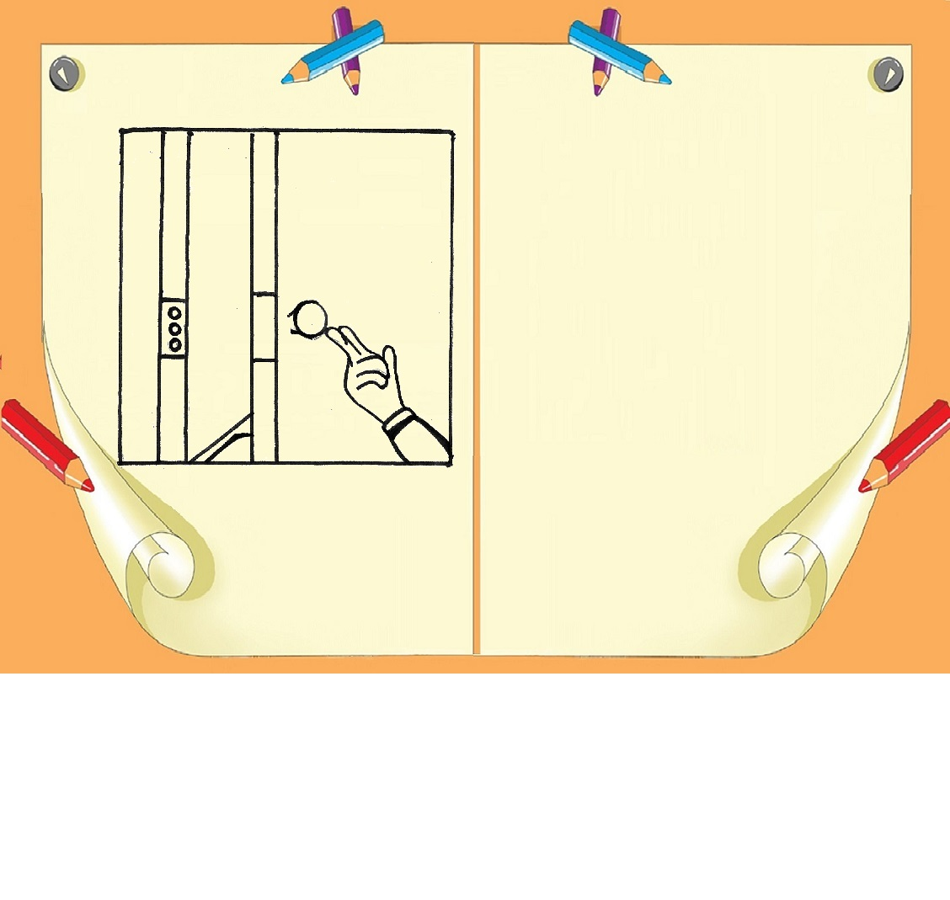

— А ещё у нас ключа запасного не было, — добавила Таня.

— Правильно. Второй шаг: представить конечный результат, — папа загнул к второй палец, — Что бы вы хотели, чтобы произошло, и проблема сама собой разрешилась?

*Напиши свой вариант*

— Да чего тут думать? — отмахнулся Димка, — Дверь же закрылась, а нам домой надо было поскорее попасть — вот и проблема.

_____________________________________________________________________________________________________________________________________________________________________________________________________________________________________________________________________

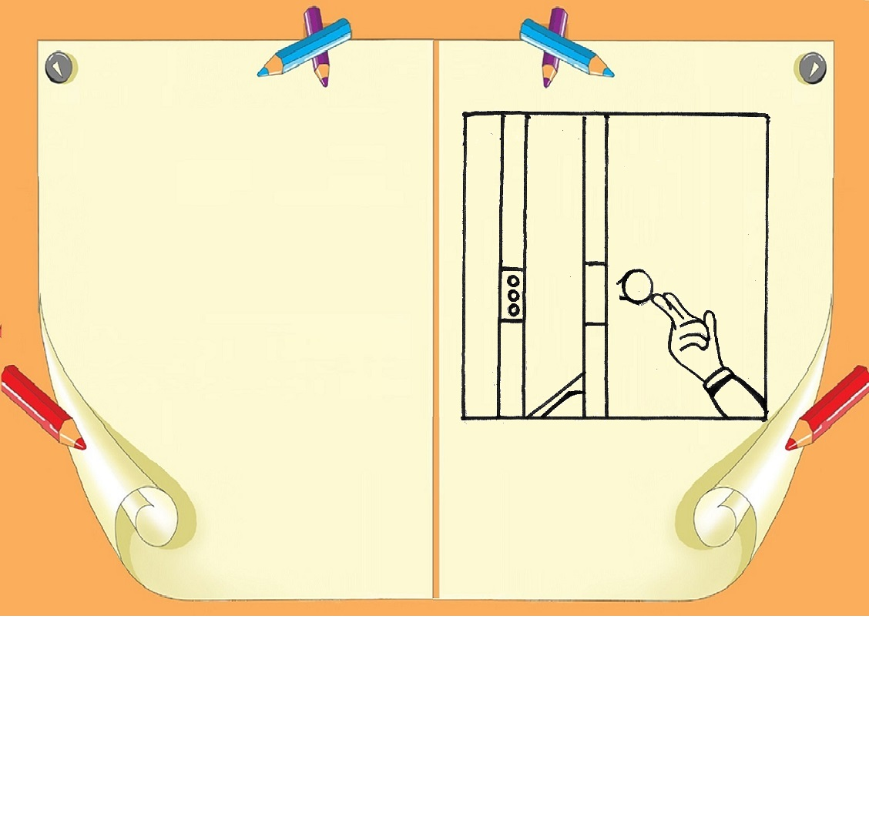

_____________________________________________________________________________________________________________________________________________________________________________________________________________________________________________________________________

*Напиши свой вариант*

— Правильно. Второй шаг: представить конечный результат, — папа загнул к второй палец, — Что бы вы хотели, чтобы произошло, и проблема сама собой разрешилась?

— А ещё у нас ключа запасного не было, — добавила Таня.

— Да чего тут думать? — отмахнулся Димка, — Дверь же закрылась, а нам домой надо было поскорее попасть — вот и проблема.

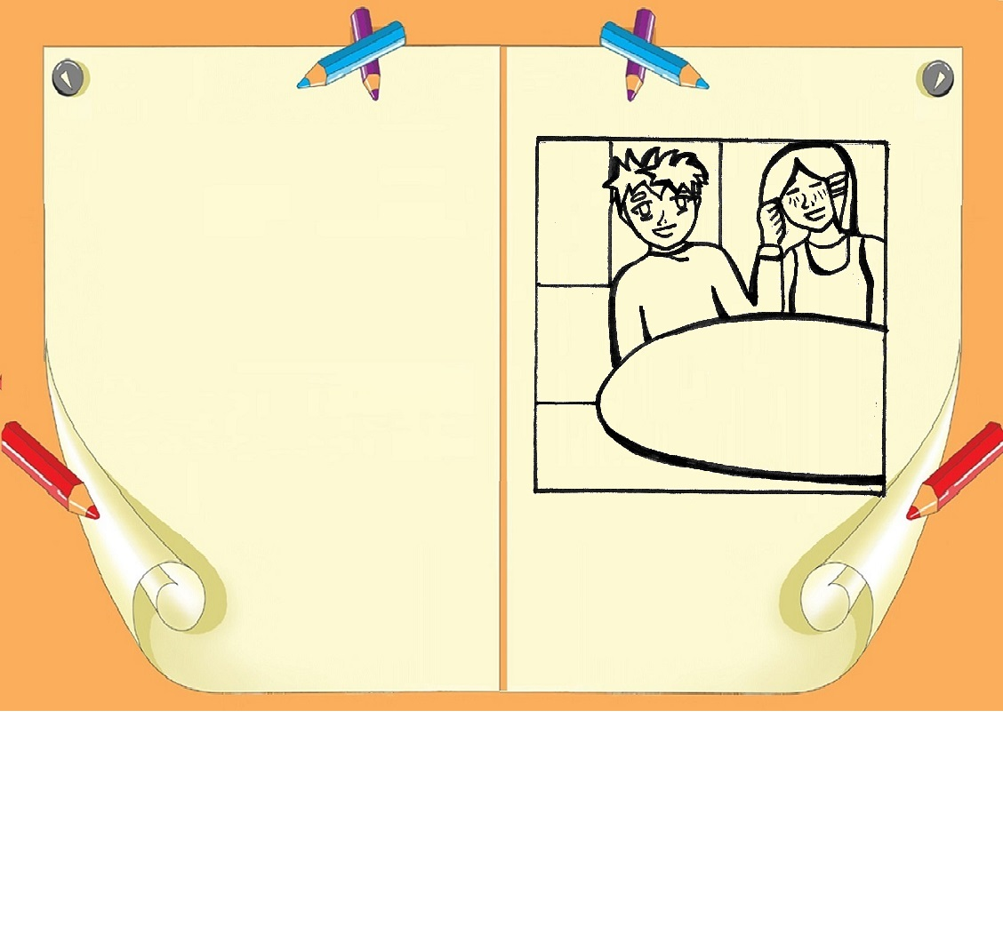

— Я выдумщик? А сама-то когда-нибудь видела, чтобы ключи из ниоткуда появлялись?! — ответил брат и дёрнул рядом сидящую сестру за косу.

— Ну-ну, сынок. Таня правильно сказала — это как раз идеальный результат. Но и ты прав: замки сами собой не открываются. Этот шаг помогает понять, что именно нужно для разрешения ситуации.

— Как она без ключа откроется, выдумщик? Надо было, чтобы ключ второй появился.

— Ну-у-у, чтобы дверь вдруг открылась, — подумал вслух Дима.

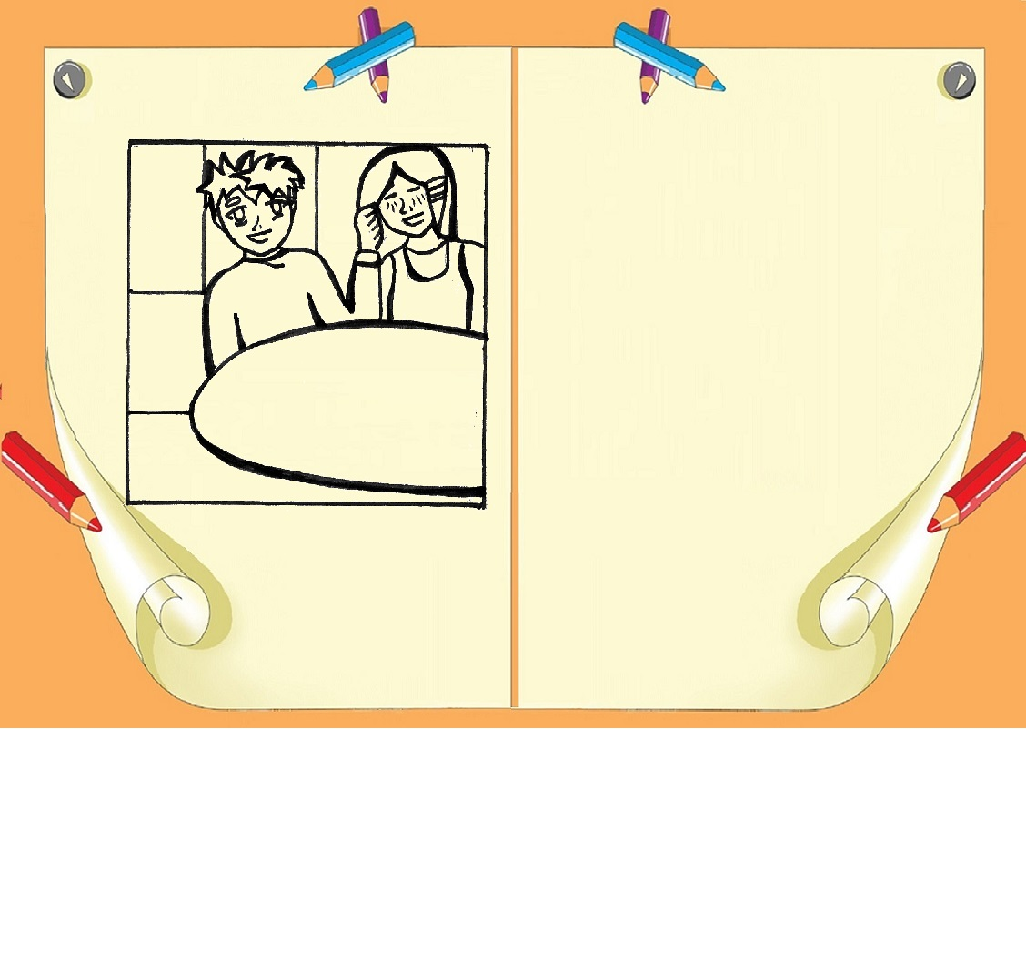

— Ну-ну, сынок. Таня правильно сказала — это как раз идеальный результат. Но и ты прав: замки сами собой не открываются. Этот шаг помогает понять, что именно нужно для разрешения ситуации.

— Я выдумщик? А сама-то когда-нибудь видела, чтобы ключи из ниоткуда появлялись?! — ответил брат и дёрнул рядом сидящую сестру за косу.

— Как она без ключа откроется, выдумщик? Надо было, чтобы ключ второй появился.

— Нууу, чтобы дверь вдруг открылась, — подумал вслух Дима.

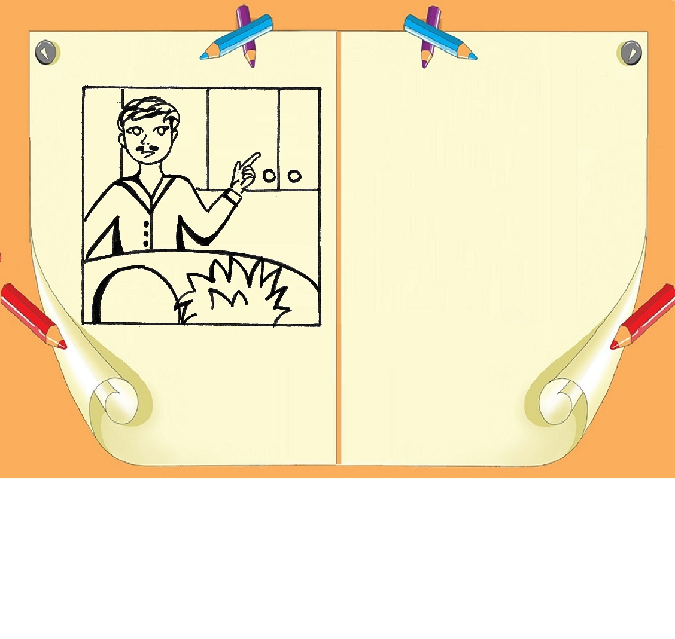

Чай уже все давно выпили, но ребята сидели на кухне и слушали рассказ папы:

— Третий шаг — анализ ресурсов, загибаем третий палец.

— Каких ещё ресурсов? Природных, что ли, как на географии? — поинтересовался Димка.

— И природных, и неприродных, любых. Всё, что нас окружает — это ресурсы или средства достижения целей.

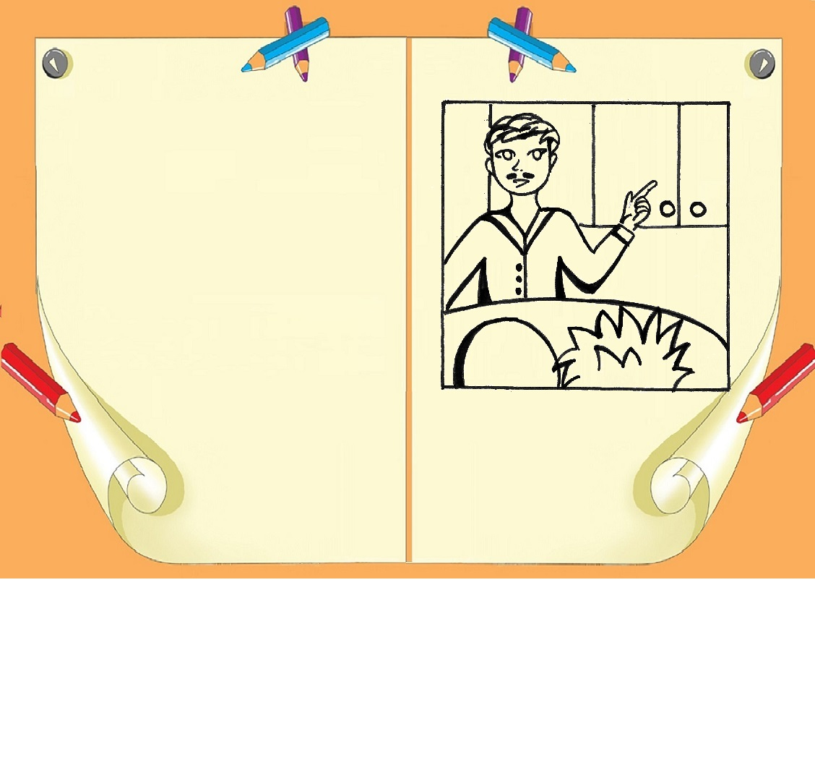

Чай уже все давно выпили, но ребята сидели на кухне и слушали рассказ папы:

— Третий шаг — анализ ресурсов, загибаем третий палец.

— Каких ещё ресурсов? Природных, что ли, как на географии? — поинтересовался Димка.

— И природных, и неприродных, любых. Всё, что нас окружает — это ресурсы или средства достижения целей.

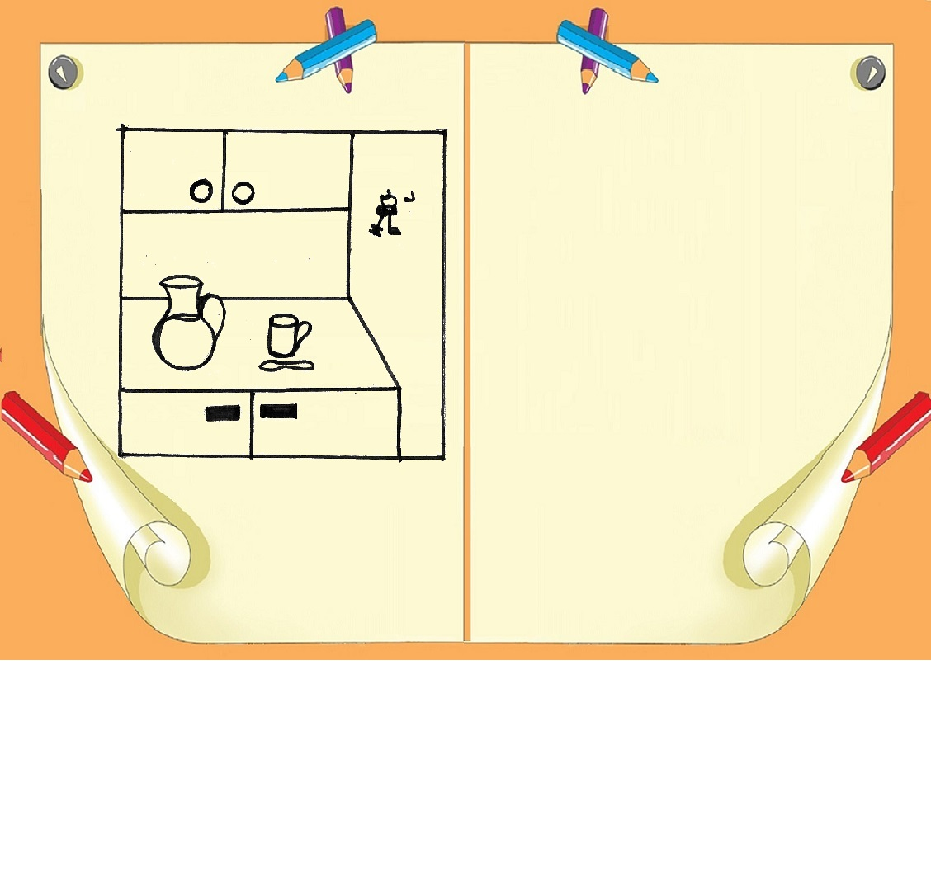

— Что, прямо всё-всё? — удивилась Таня.

— Да. Воздух, вода, ложки, чашки, разные приспособления, шкафы, ключи… — папа окинул взглядом кухню и показал на некоторые вещи, — И каждый из этих предметов может нам в чём-нибудь помочь.

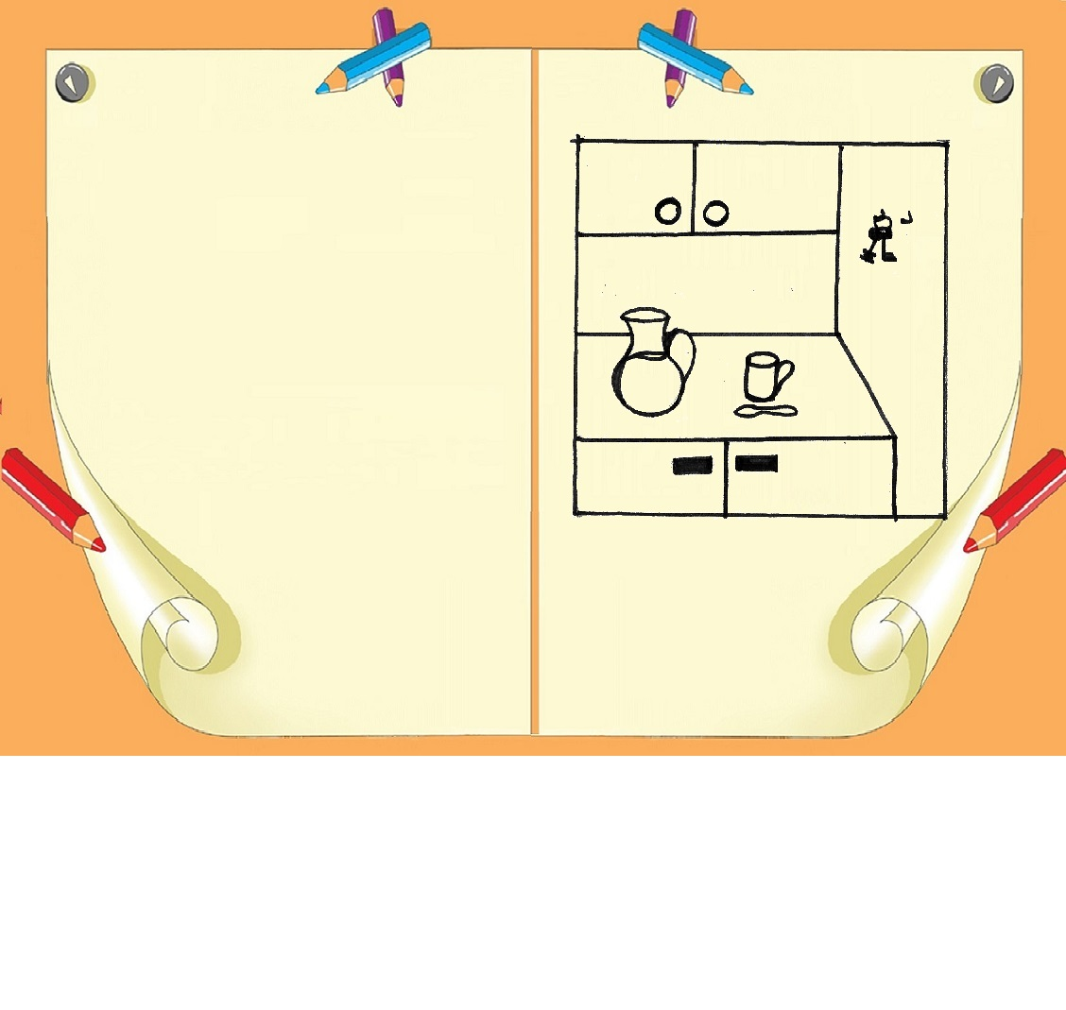

— Что, прямо всё-всё? — удивилась Таня.

— Да. Воздух, вода, ложки, чашки, разные приспособления, шкафы, ключи… — папа окинул взглядом кухню и показал на некоторые вещи, — И каждый из этих предметов может нам в чём-нибудь помочь.

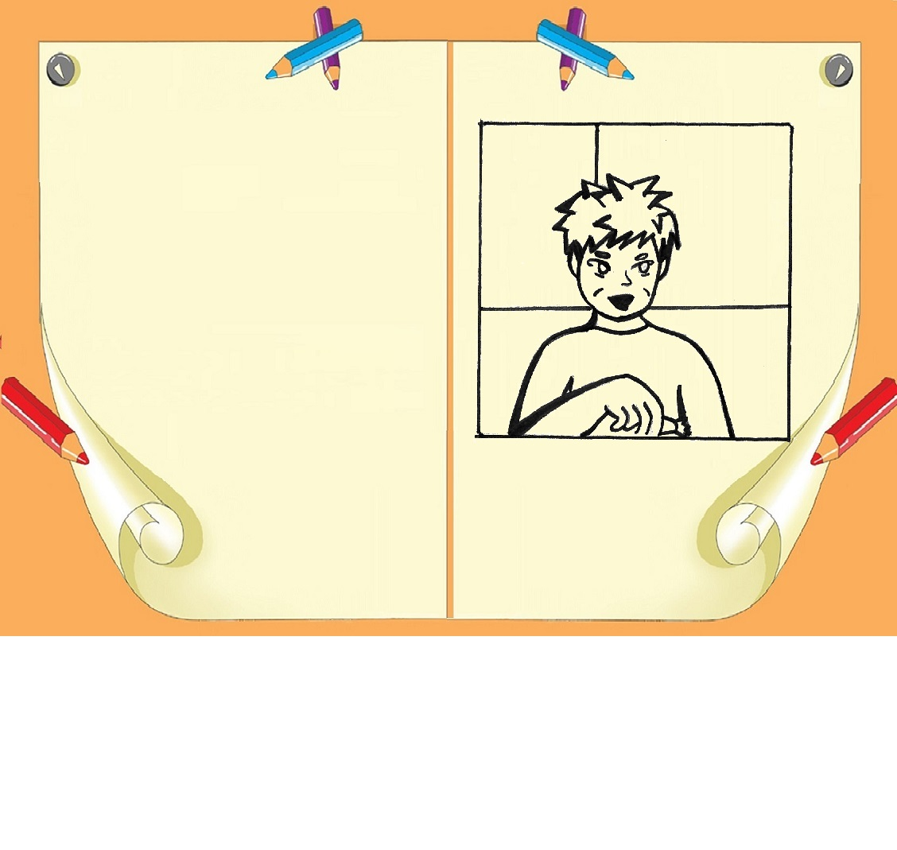

*Напиши свой вариант*

________________________________________________________________________________________________________________________________________________________________________________________________________________________________________

— И конфеты ресурс? — задумчиво просила девочка, взглянув на брата, уплетающего одну за другой сладости из вазочки на столе.

— Конечно, ты же можешь её съесть, если захочешь. Значит, это средство для утоления голода.

— И для поднятия настроения, — ответил с набитым ртом Димка.

— Верно — глава семьи заулыбался, — а какие вам сегодня встречались ресурсы?

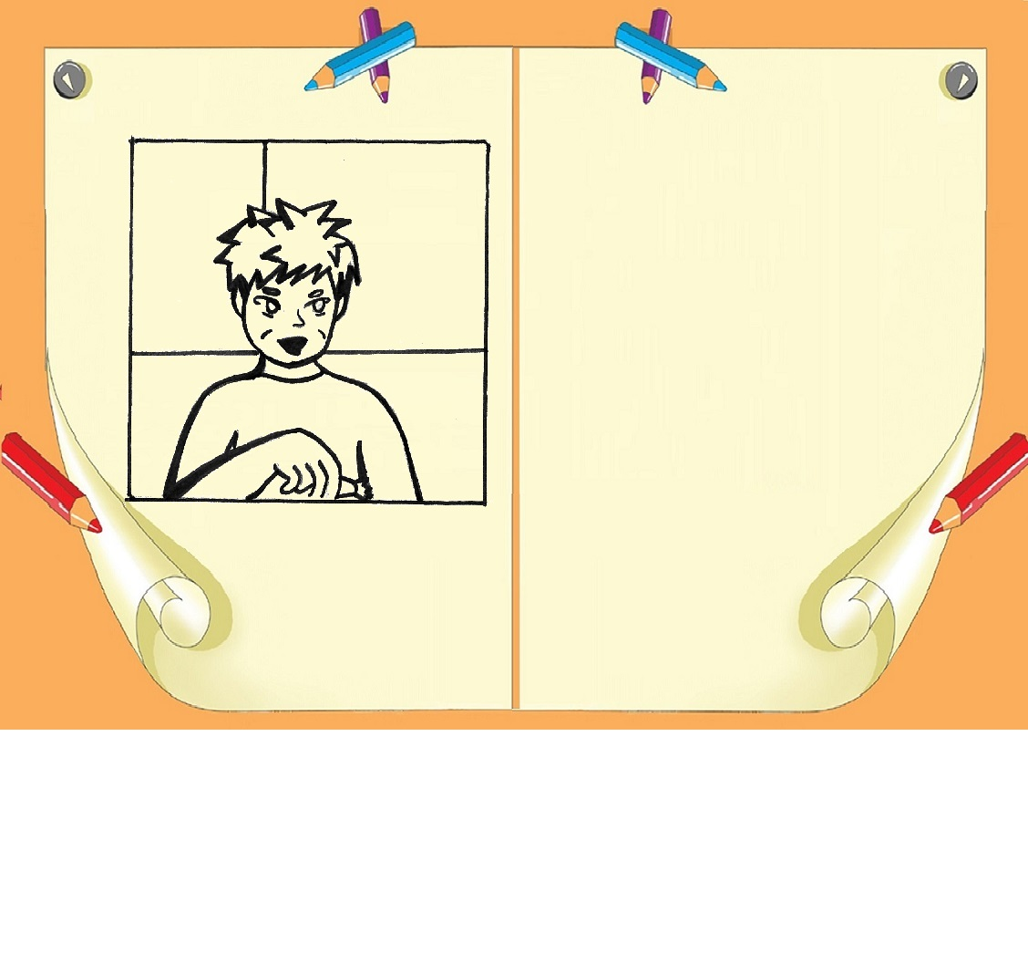

— И конфеты ресурс? — задумчиво просила девочка, взглянув на брата, уплетающего одну за другой сладости из вазочки на столе.

— Конечно, ты же можешь её съесть, если захочешь. Значит, это средство для утоления голода.

— И для поднятия настроения, — ответил с набитым ртом Димка.

— Верно — глава семьи заулыбался, — а какие вам сегодня встречались ресурсы?

*Напиши свой вариант*

______________________________________________________________________________________________________________________________________________________________________________________________________________________________________­­­­__

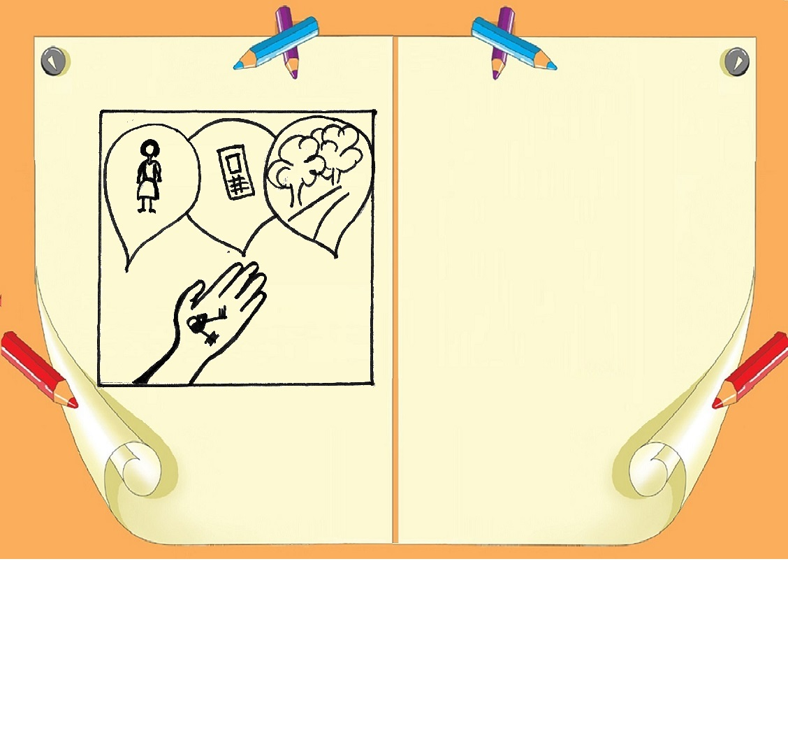

— А так как у нас его не было, я к ней сам пошёл. Расстояние тоже ресурс! — умно заключил Димка.

— Если бы у нас был телефон, мы бы ей позвонили и сказали, чтобы она пришла домой, — продолжила дочка.

— Можно. Но она же была далеко, до неё вам ещё надо было добраться.

— Ты сказал, что ключ — это ресурс, а он был у мамы. Её можно считать ресурсом?

Ребята застыли на пару минут в раздумьях, а потом Дима начал рассуждать:

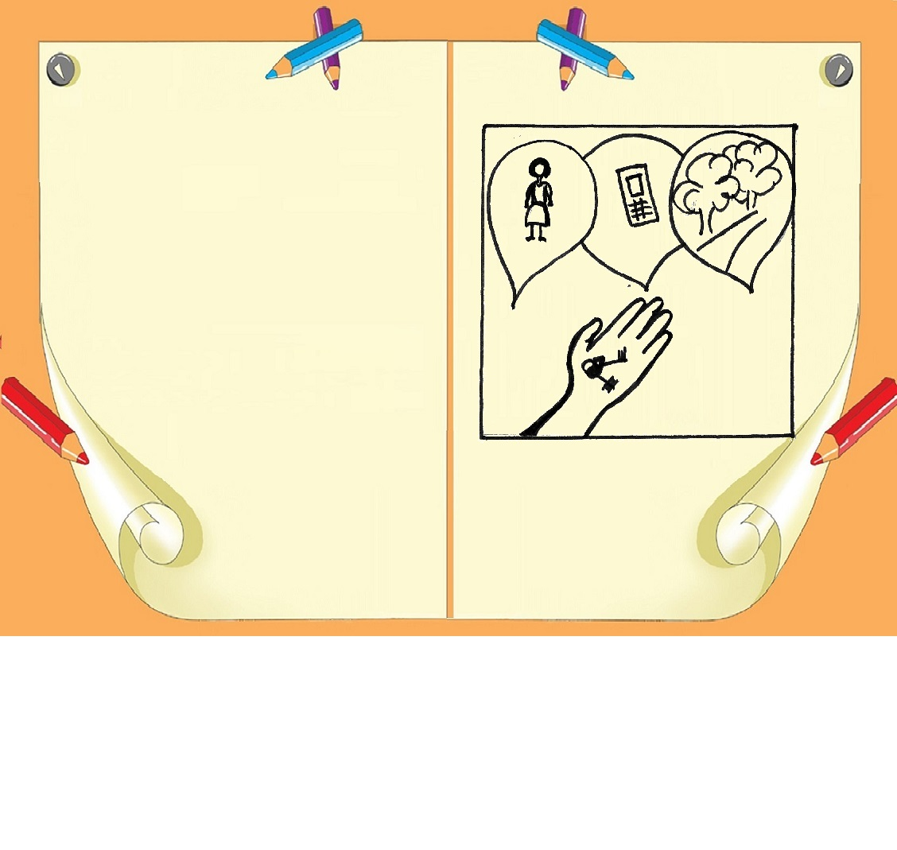

— Можно. Но она же была далеко, до неё вам ещё надо было добраться.

— Если бы у нас был телефон, мы бы ей позвонили и сказали, чтобы она пришла домой, — продолжила дочка.

— А так как у нас его не было, я к ней сам пошёл. Расстояние тоже ресурс! — умно заключил Димка.

— Ты сказал, что ключ — это ресурс, а он был у мамы. Её можно считать ресурсом?

Ребята застыли на пару минут в раздумьях, а потом Дима начал рассуждать:

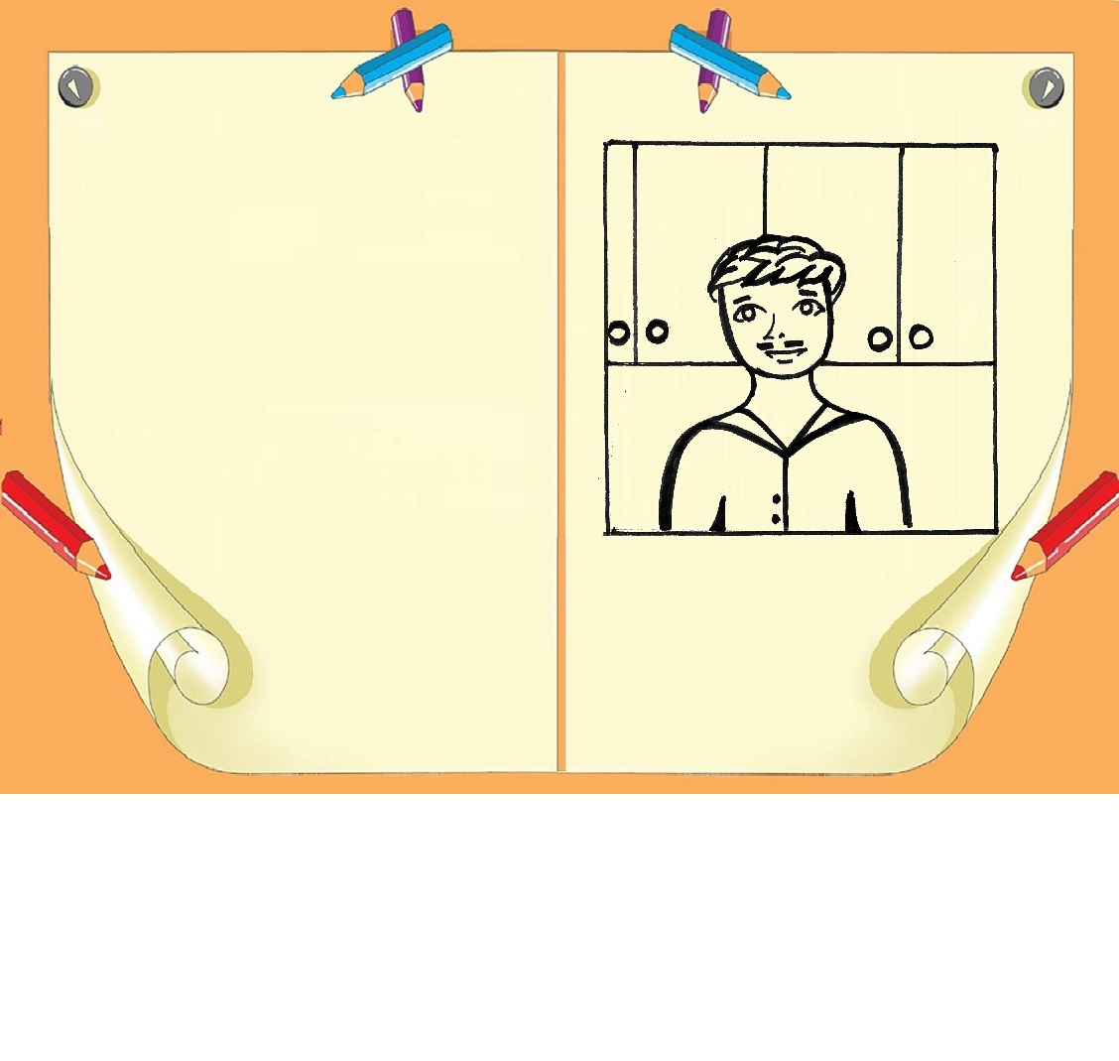

— А почему вы просто не подождали маму? — спросил отец с лукавой улыбкой.

— Но ты же к ней не в тапках пошёл, а одежду у Мишки взял. Значит, он и его вещи мы тоже использовали как ресурс.

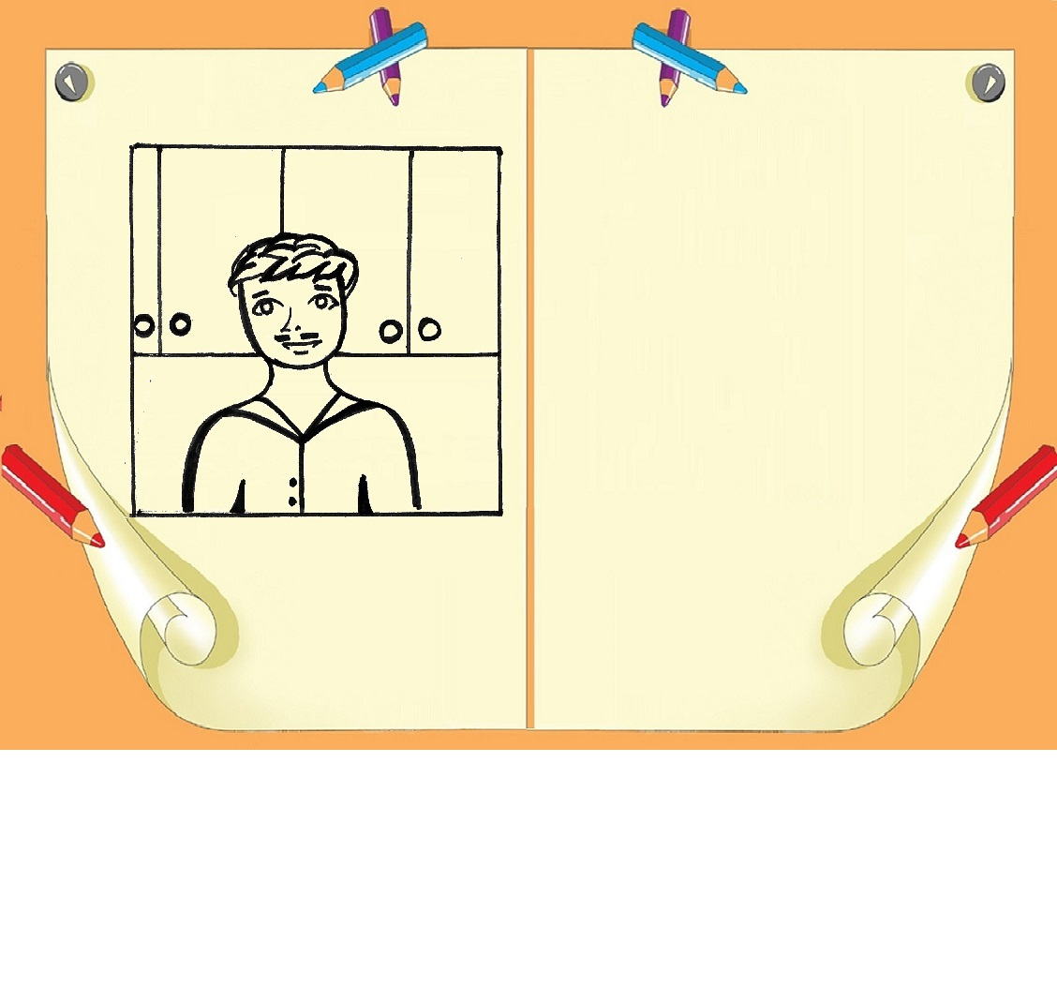

— А почему вы просто не подождали маму? — спросил отец с лукавой улыбкой.

— Но ты же к ней не в тапках пошёл, а одежду у Мишки взял. Значит, он и его вещи мы тоже использовали как ресурс.

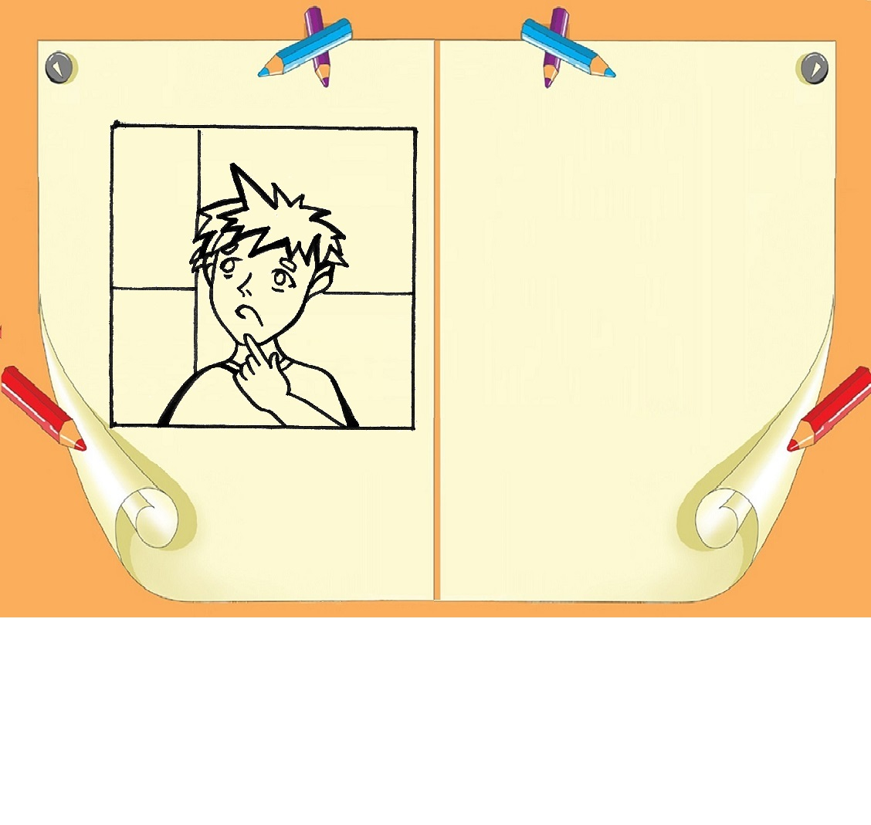

— Конечно. Всё, что вы сейчас перечислили, так или иначе помогло вам в достижении вашей цели.

— Так у нас же времени было мало! Если бы мы сидели и ждали, то не попали бы на день рождения! — воскликнул Дима, а потом вдруг пристально посмотрел на папу,

— А-а-а, я по-о-о-нял, к чему ты клонишь! Время тоже ресурс, да?

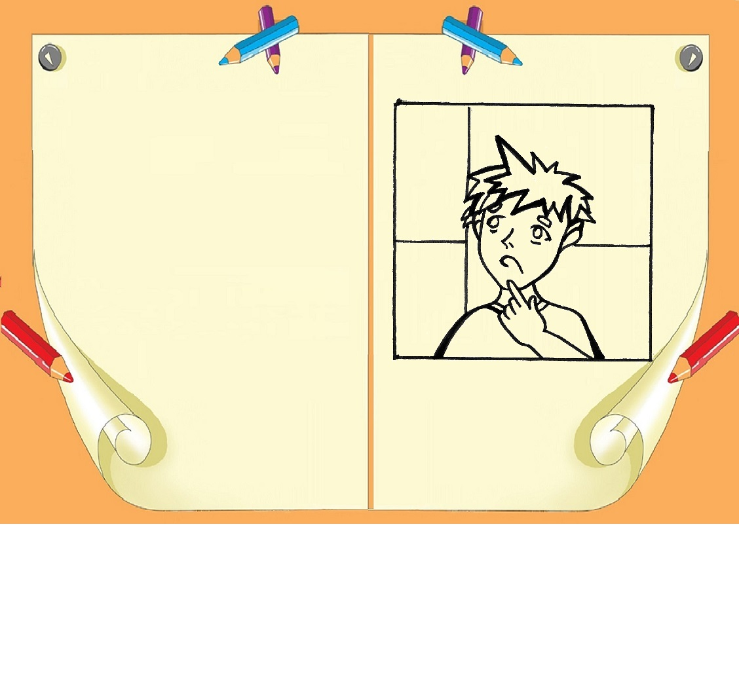

— Конечно. Всё, что вы сейчас перечислили, так или иначе помогло вам в достижении вашей цели.

— Так у нас же времени было мало! Если бы мы сидели и ждали, то не попали бы на день рождения! — воскликнул Дима, а потом вдруг пристально посмотрел на папу,

— А-а-а, я по-о-о-нял, к чему ты клонишь! Время тоже ресурс, да?

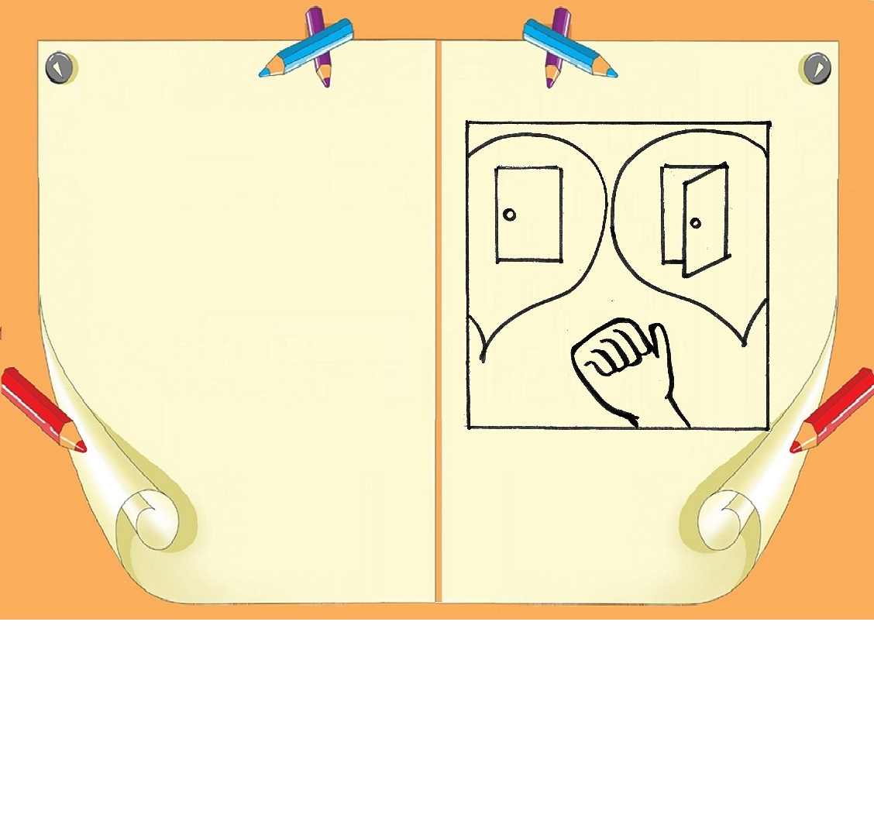

— Про-ти-во-ре-чий. По-другому, конфликтов. Это когда что-то против чего-то борется. Вот закрытая дверь и открытая — противоречие. Она же не может быть и такой, и такой одновременно. А теперь назовите мне ещё два ваших противоречия.

*Напиши, какие противоречия встретились ребятам*

________________________________________________________________________________________________________________________________________________________________________________________________________________________________________

— Чего-чего поиск? — нахмурился сын.

**Теперь четвёртый шаг: поиск противоречий.**

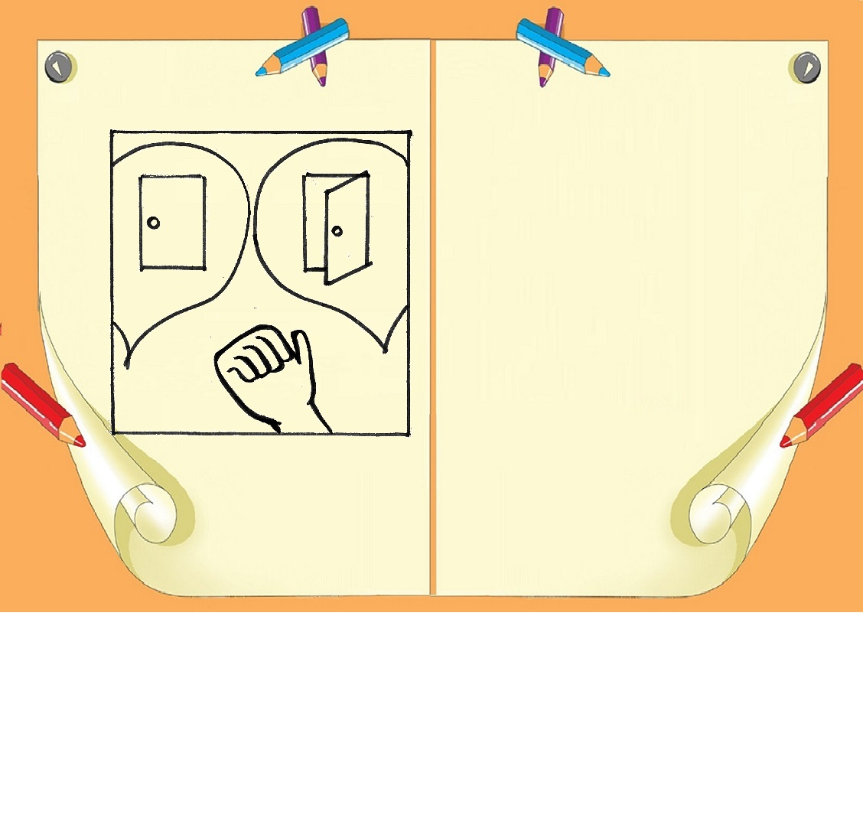

*Напиши, какие противоречия встретились ребятам*

— Чего-чего поиск? — нахмурился сын.

— Про-ти-во-ре-чий. По-другому, конфликтов. Это когда что-то против чего-то борется. Вот закрытая дверь и открытая — противоречие. Она же не может быть и такой, и такой одновременно. А теперь назовите ещё два ваших противоречия.

________________________________________________________________________________________________________________________________________________________________________________________________________________________________________

**Теперь четвёртый шаг: поиск противоречий.**

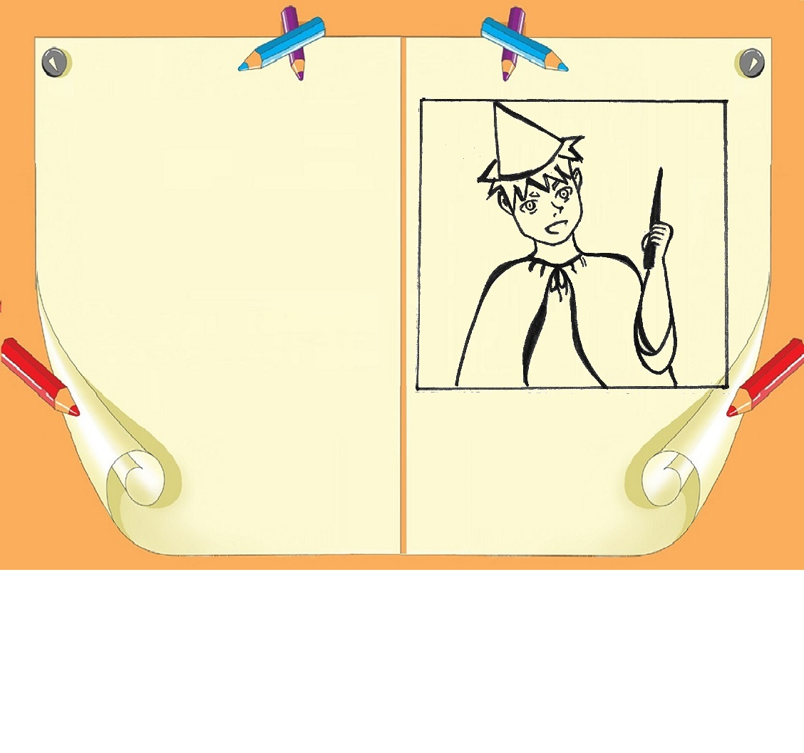

— Ключи есть, и одновременно их нет, — прямо магия какая-то у нас тут происходит, ­— захохотал во весь голос Димка и изобразил колдовские жесты, — ключик появись, ключик исчезни!

— Почему же магия? — Возразил папа. — Всё ты, Дима, верно сказал. Ключи есть дома за захлопнувшейся дверью, и у нас с мамой на работе. Но конкретно в ваших руках их не было на тот момент.

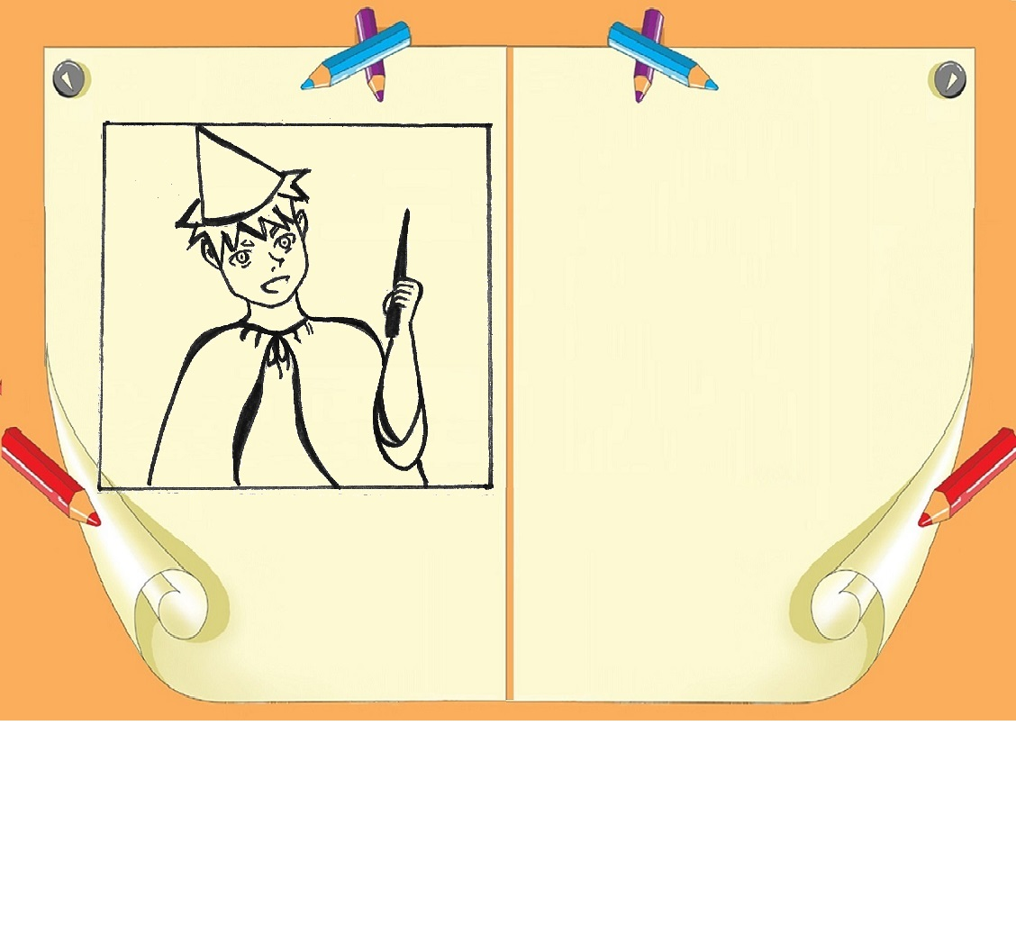

— Ключи есть, и одновременно их нет, — прямо магия какая-то у нас тут происходит, ­— захохотал во весь голос Димка и изобразил колдовские жесты, — ключик появись, ключик исчезни!

— Почему же магия? — Возразил папа. — Всё ты, Дима, верно сказал. Ключи есть дома за захлопнувшейся дверью, и у нас с мамой на работе. Но конкретно в ваших руках их не было на тот момент.

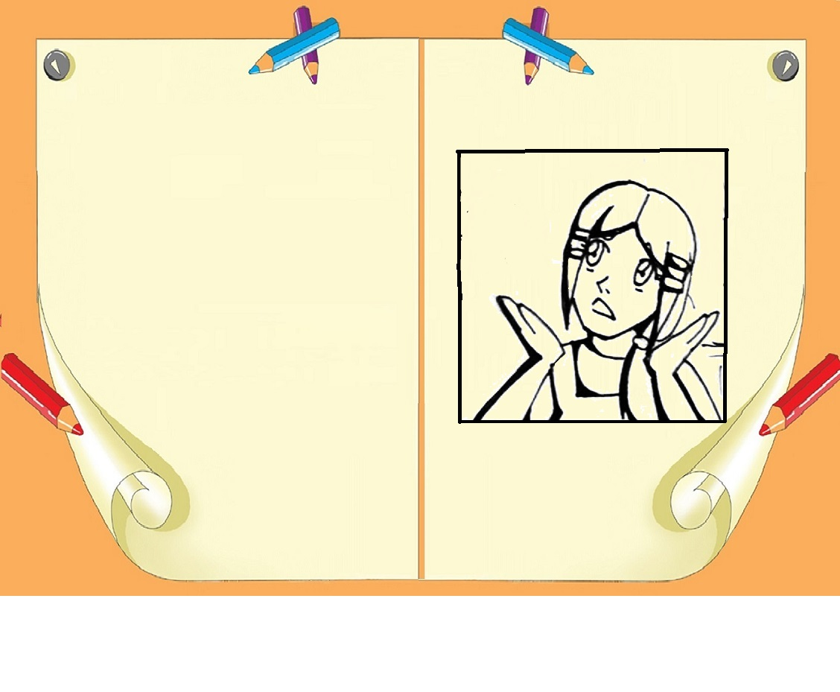

— Вас с мамой можно было подождать и нельзя подождать одновременно, так как надо спешить на день рождения — сказала Таня.

— Точно! — Поддержал её брат — и как я не додумался сразу! А это что за противоречие такое, пап?

— Это противоречие в пространстве. Когда в одном месте какое-то явление есть, а в другом его нет, — пояснил отец. — Какие ещё есть идеи?

— Мда, — вздохнула Таня, вспоминая дневное приключение, — и правда, нам бы любой волшебник обзавидовался.

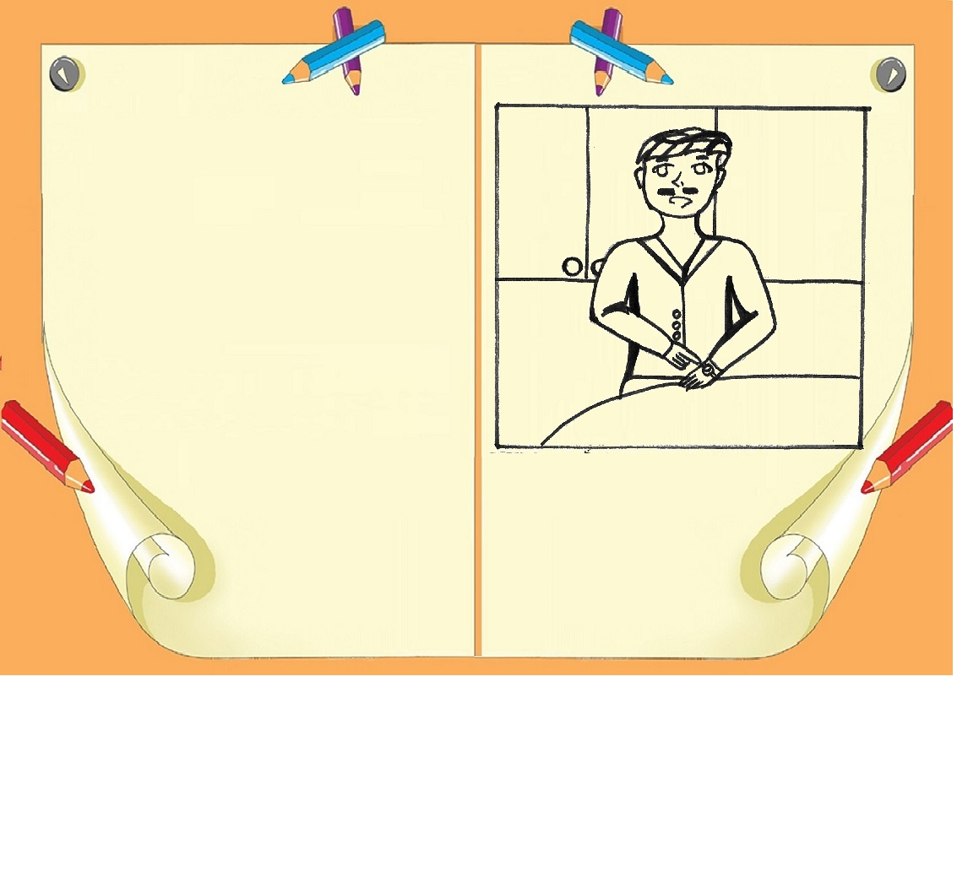

— А есть ещё какие-нибудь интересные противоречия? — С задором расспрашивали отца брат с сестрой.

— Это противоречие во времени. То есть когда в одно время что-то может происходить, а в другое — нет. В нашем случае вечером мы бы с мамой пришли и дверь вам с Таней открыли, а днём мы этого сделать не смогли, так как работали.

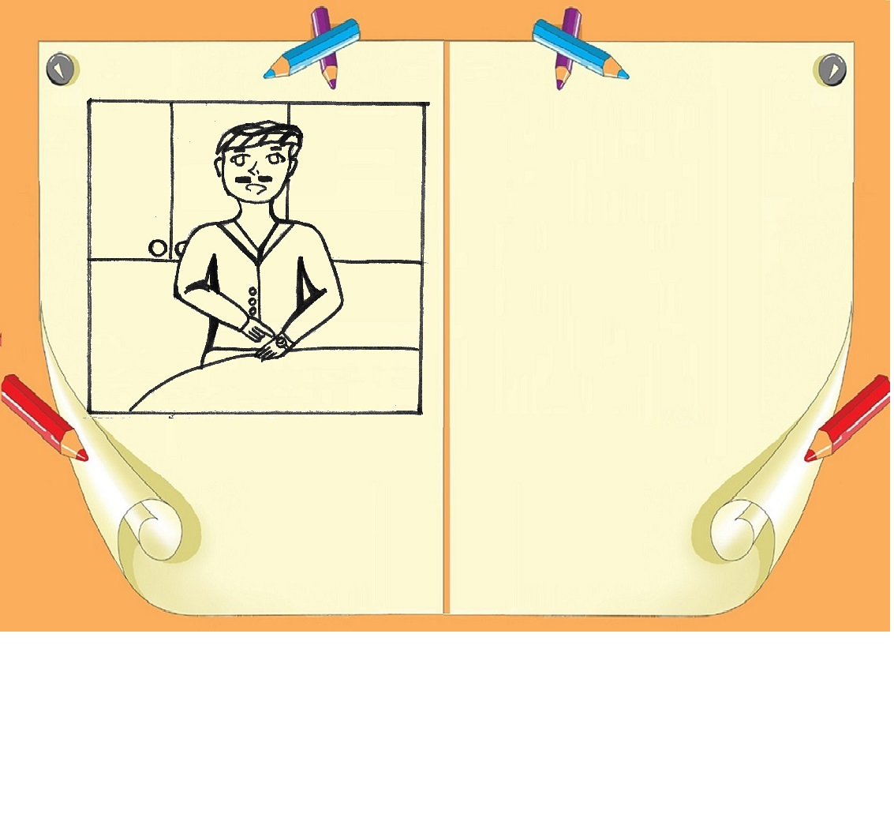

— А есть ещё какие-нибудь интересные противоречия? — С задором расспрашивали отца брат с сестрой.

— Это противоречие во времени. То есть когда в одно время что-то может происходить, а в другое — нет. В нашем случае вечером мы бы с мамой пришли и дверь вам с Таней открыли, а днём мы этого сделать не смогли, так как работали.

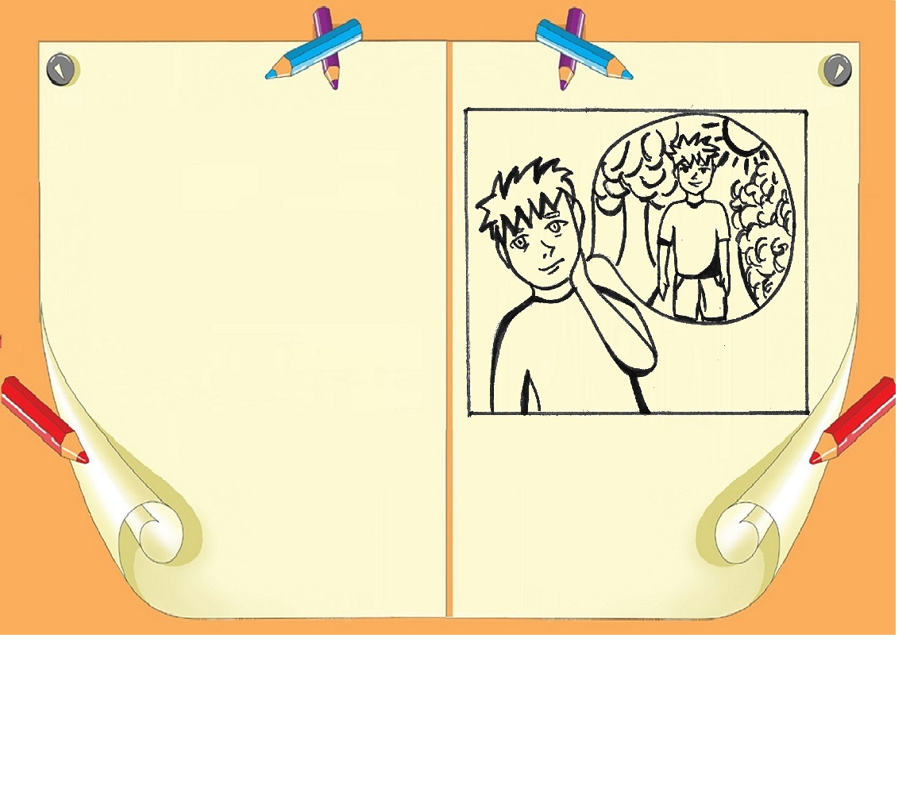

— Это противоречие во времени. То есть когда в одно время что-то может происходить, а в другое — нет. В нашем случае вечером мы бы с мамой пришли и дверь вам с Таней открыли, а днём мы этого сделать не смогли, так как работали.

— А есть ещё какие-нибудь интересные противоречия? — С задором расспрашивали отца брат с сестрой.

— Есть ещё одно. Называется оно противоречие в окружающих условиях.

— Э-это что ещё такое? — Задумчиво спросила Таня.

— Это когда при каких-то окружающих условиях что-то можно сделать, а при других противоположных — уже нельзя.

— С этим сложнее, — задумался Дима.

— Нет-нет! Вам кажется, — приободрил детей папа. — Вот посмотри, Дим, ты бы пошёл к маме за ключами в домашней одежде, если бы на улице было лето?

— Конечно! Не раздумывая пошёл.

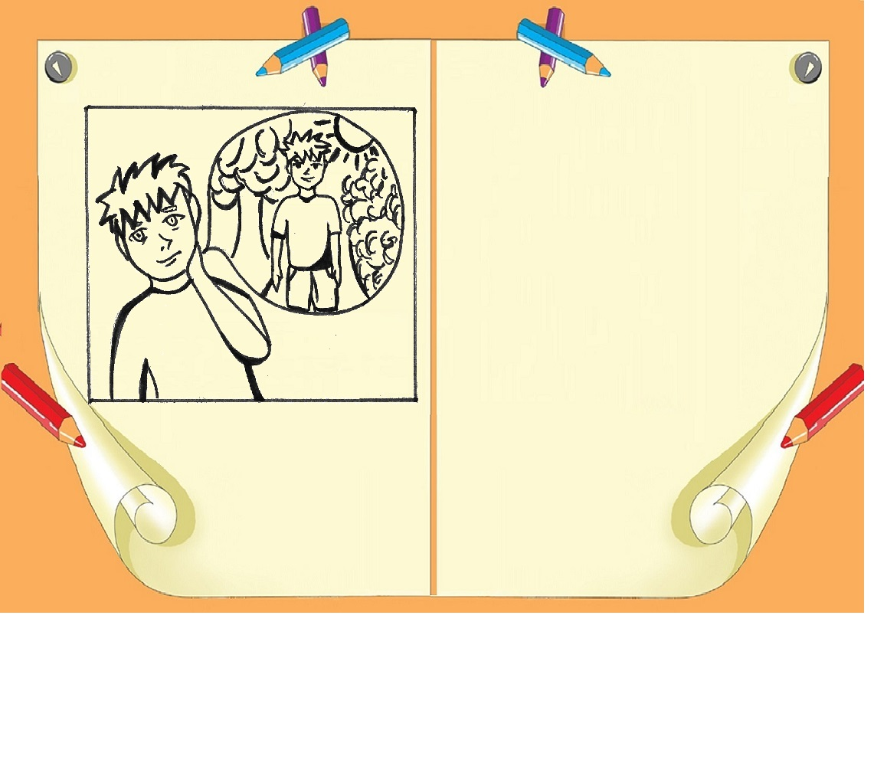

— А есть ещё какие-нибудь интересные противоречия? — С задором расспрашивали отца брат с сестрой.

— Есть ещё одно. Называется оно противоречие в окружающих условиях.

— Э—это что ещё такое? — Задумчиво спросила Таня.

— Это когда при каких-то окружающих условиях что-то можно сделать, а при других противоположных — уже нельзя.

— С этим сложнее, — задумался Дима.

— Нет-нет! Вам кажется, — приободрил детей папа. — Вот посмотри, Дим, ты бы пошёл к маме за ключами в домашней одежде, если бы на улице было лето?

— Конечно! Не раздумывая пошёл.

— Это противоречие во времени. То есть когда в одно время что-то может происходить, а в другое — нет. В нашем случае вечером мы бы с мамой пришли и дверь вам с Таней открыли, а днём мы этого сделать не смогли, так как работали.

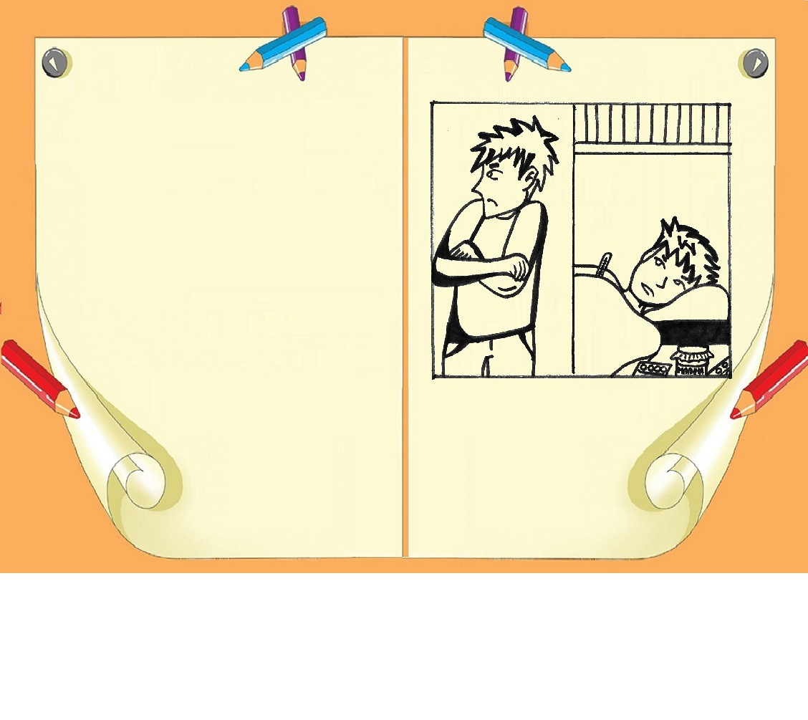

— Вот, видите! — Продолжил свой рассказ отец. — Но на улице холодно, и поэтому ты не смог пойти на работу к маме в домашней одежде. Замёрз бы как осиновый листок.

— Да-да, — закивала Таня, — а потом наводи ему чаи с вареньем, а он будет на диване целыми днями лежать и мультики смотреть.

— Да хватит тебе подшучивать! — огрызнулся Димка, — я же не чокнутый, чтобы по морозу в летней одежде бегать.

— Ага, это он может. А ещё бы ребят по дороге встретил и гулять побежал, забыв о ключах, — с ехидцей заметила сестра.

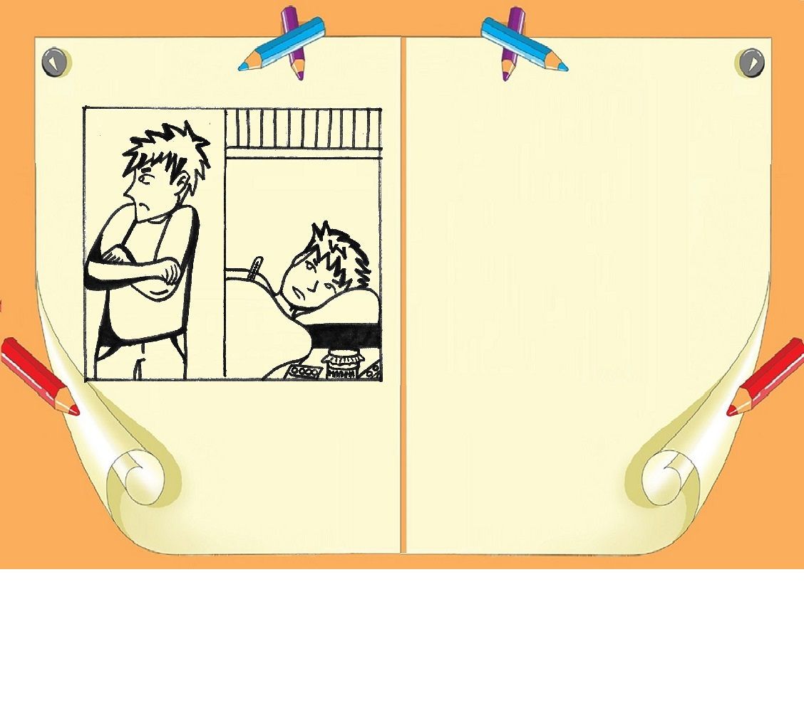

— Ага, это он может. А ещё бы ребят по дороге встретил и гулять побежал, забыв о ключах, — с ехидцей заметила сестра.

— Вот, видите! — Продолжил свой рассказ отец. — Но на улице холодно, и поэтому ты не смог пойти на работу к маме в домашней одежде. Замёрз бы как осиновый листок.

— Да-да, — закивала Таня, — а потом наводи ему чаи с вареньем, а он будет на диване целыми днями лежать и мультики смотреть.

— Да хватит тебе подшучивать! — огрызнулся Димка, — я же не чокнутый, чтобы по морозу в летней одежде бегать.

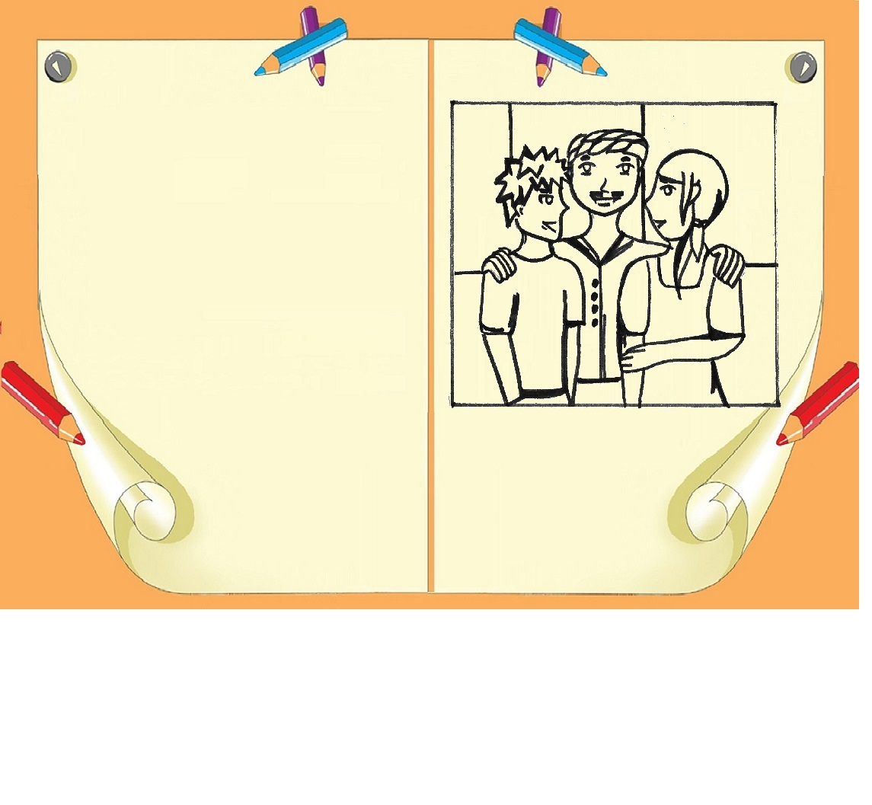

— И то верно, — заулыбались ребята, глядя друг на друга.

— Главное во всей этой ситуации, что, сами не зная того, вы, ребята, сумели воспользоваться методами ТРИЗ: нашли нужные и правильные ресурсы, с их помощью разрешили все противоречия и всё обошлось хорошо! — Похвалил детей папа.

— Ладно, не дуйся, — похлопала по плечу Димку сестра.

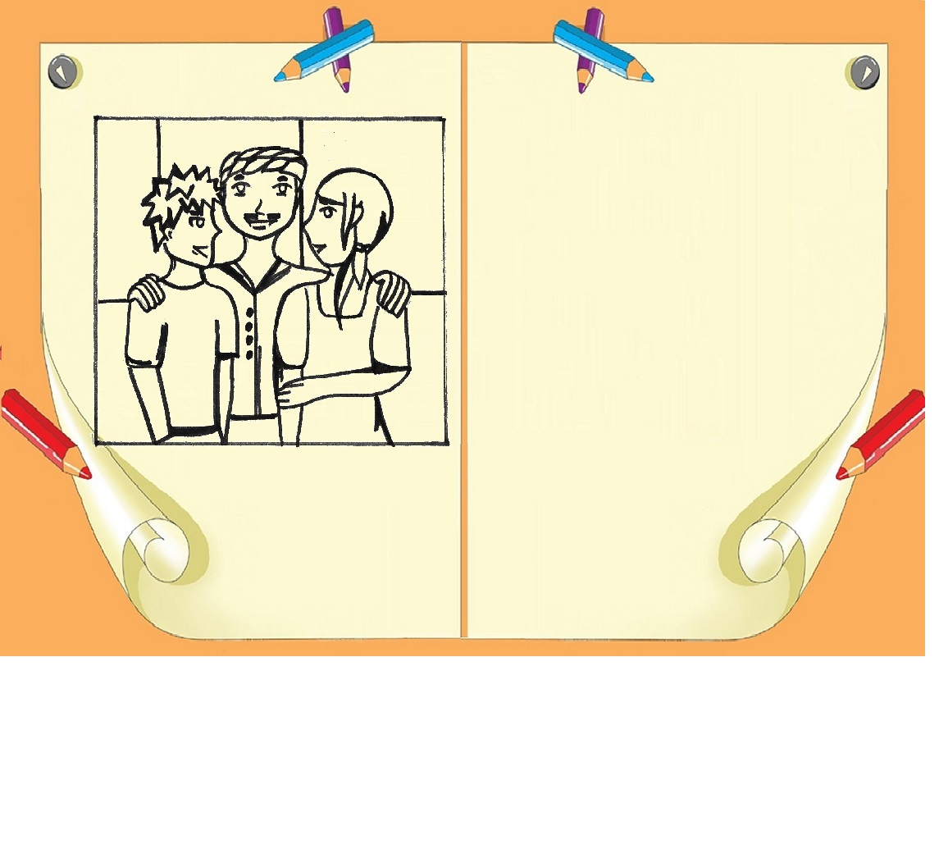

— Главное во всей этой ситуации, что, сами не зная того, вы, ребята, сумели воспользоваться методами ТРИЗ: нашли нужные и правильные ресурсы, с их помощью разрешили все противоречия и всё обошлось хорошо! — Похвалил детей папа.

— И то верно, — заулыбались ребята, глядя друг на друга.

— Ладно, не дуйся, — похлопала по плечу Димку сестра.

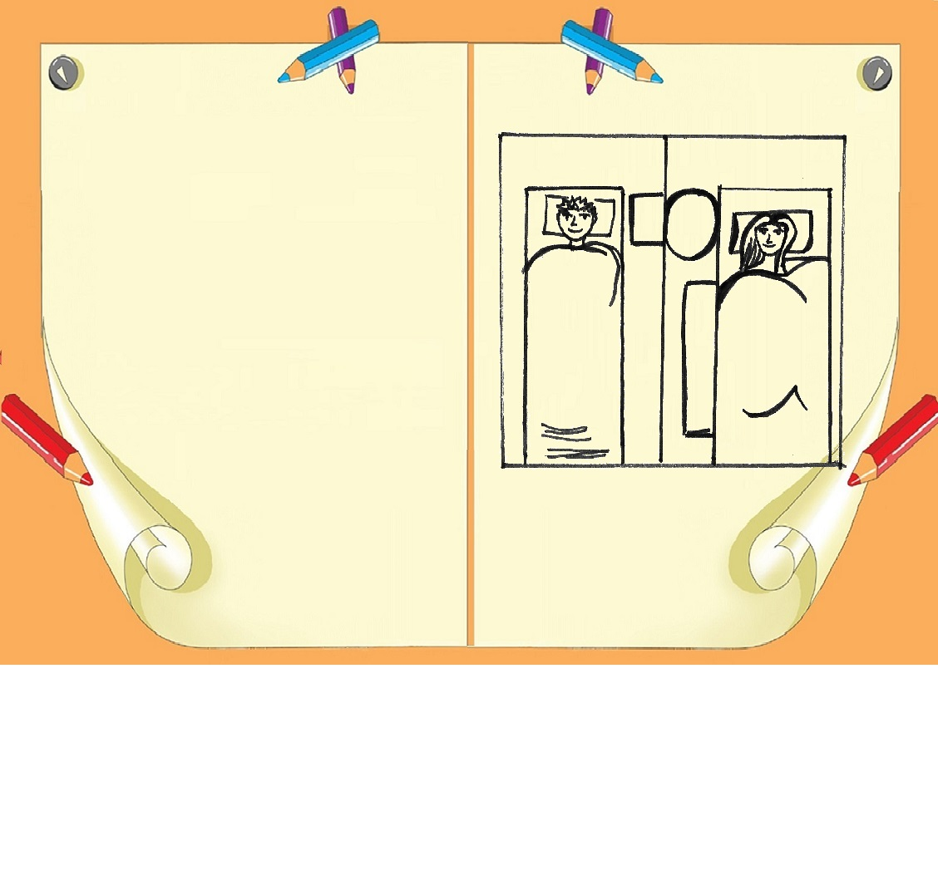

Ребята поблагодарили папу за столь интересный рассказ о чудесном методе, и разошлись по своим комнатам спать. Ещё долго они размышляли об идеальном решении, о ресурсах и противоречиях и им не терпелось рассказать об этом своим друзьям.

— Но если бы знали сразу о том, как правильно решать любые возникшие трудности с помощью ТРИЗ, то, может быть, успели бы всё гораздо быстрее и меньше переживали! — Подытожила Таня.

— Но теперь-то мы знаем! — Радостно вскрикнул Димка, — и нам любые задачи нипочем!

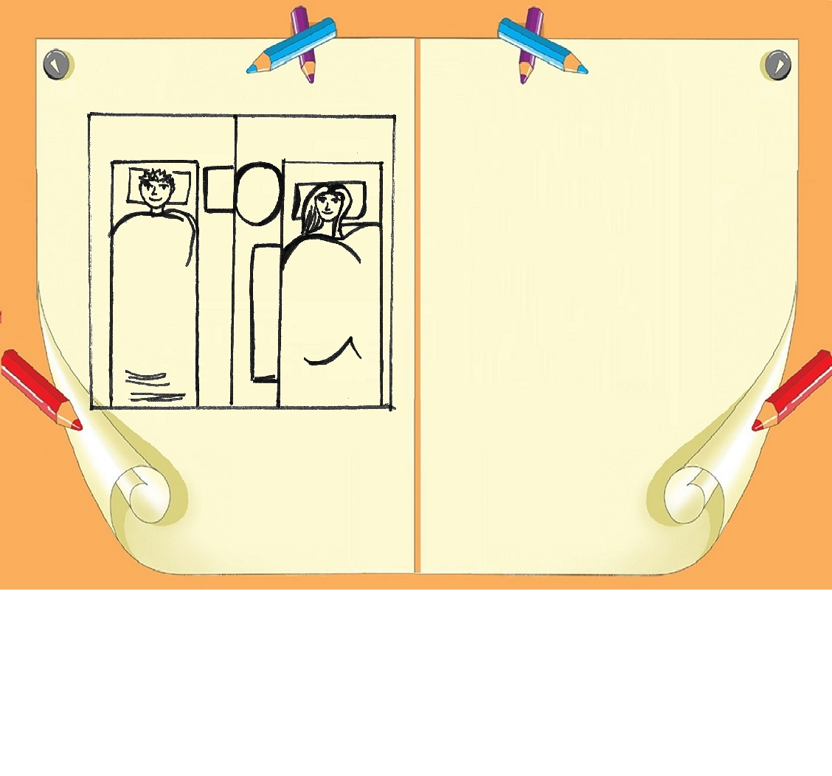

Ребята поблагодарили папу за столь интересный рассказ о чудесном методе, и разошлись по своим комнатам спать. Ещё долго они размышляли об идеальном решении, о ресурсах и противоречиях и им не терпелось рассказать об этом своим друзьям.

— Но если бы знали сразу о том, как правильно решать любые возникшие трудности с помощью ТРИЗ, то, может быть, успели бы всё гораздо быстрее и меньше переживали! — Подытожила Таня.

— Но теперь-то мы знаем! — Радостно вскрикнул Димка, — и нам любые задачи нипочем!

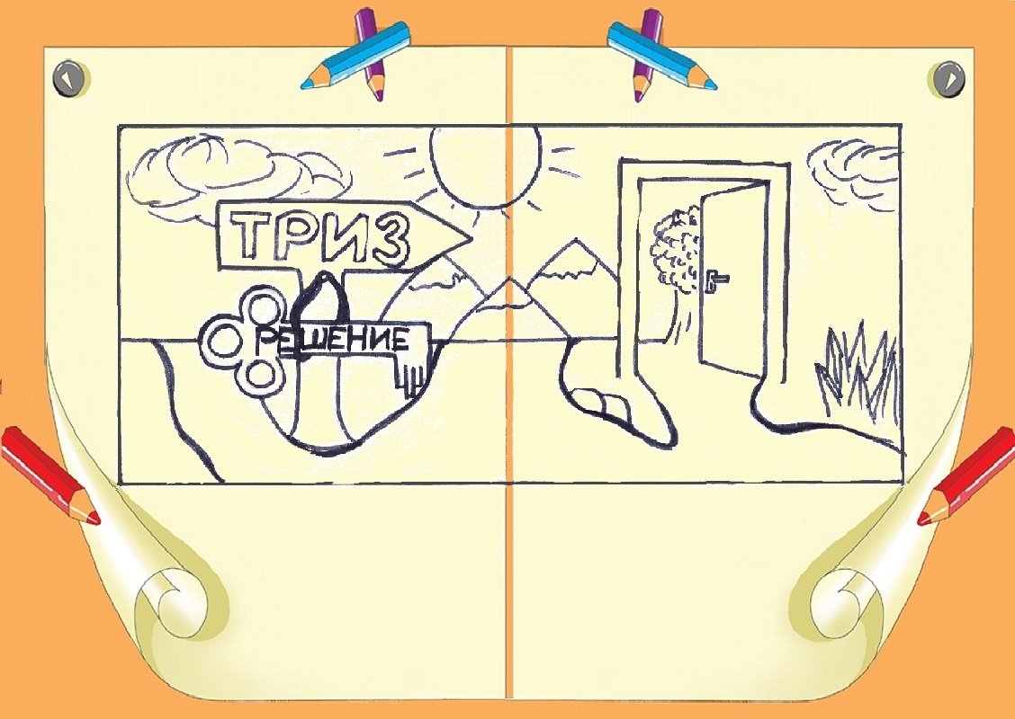

Было бы здорово, если бы каждый ребёнок умел использовать методы ТРИЗ! Тогда бы дети не боялись трудностей и открытых жизненных задач, которые имеют множество вариантов решений!

Научившись справляться с не очень сложными проблемами в раннем возрасте, можно добиться колоссальных успехов в будущем!